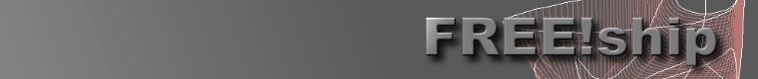

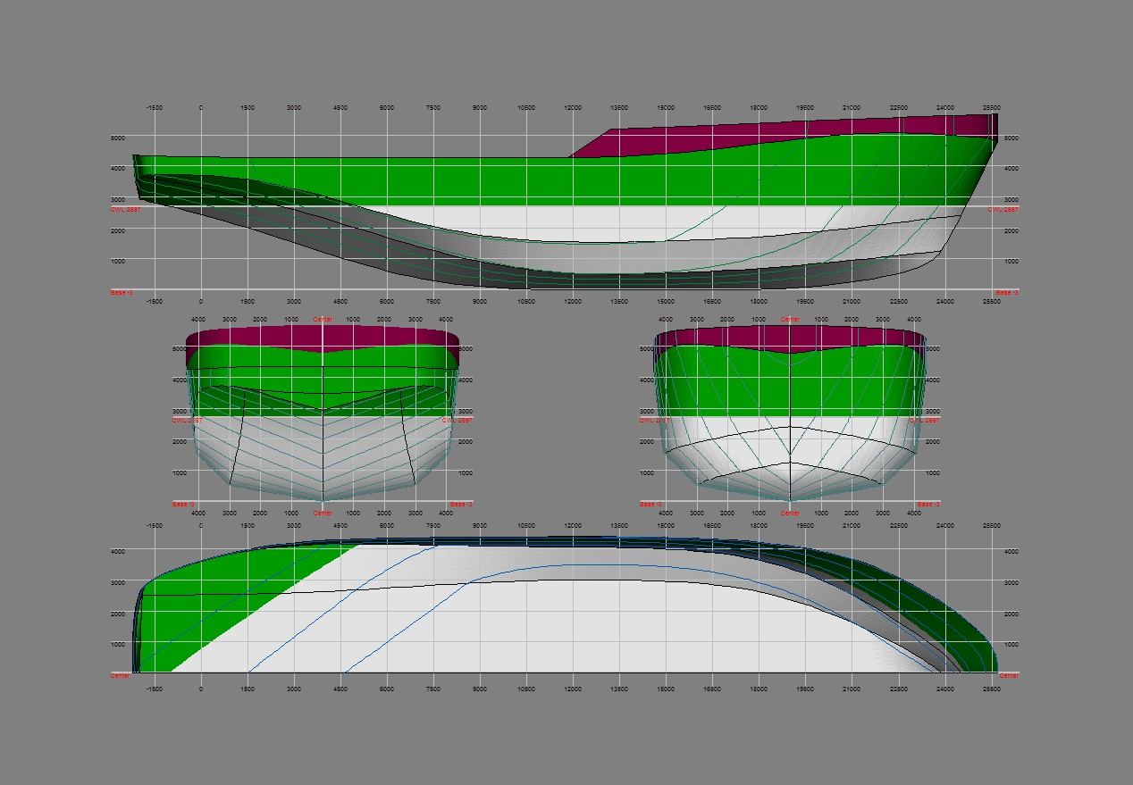

Manuel FREE!ship Version 2.6
Page d'accueil : www.freeship.org
FREE!ship page du projet : http://sourceforge.net/projects/freeship
Contact : info@freeship.org
Envoyez vos dessins pour la base de données à : designs@freeship.org Copyright © 2005, by M. v. Engeland

Contenu

. 1
Contenu 2
FREE!ship 5
FREE!ship et Linux. 6
- Introduction 6
  - faces. (faces) 7
  - Bords (Edges) 7
  - Points. 8
  - Subdivision de surfaces. 9
  - Consignes sur la modélisation par subdivision 11
- Vues 12
  - Zoomer et déplacer 12
  - caractéristiques de la Sélection 12
  - Déplacement des points de contrôle 12
  - Modification manuelle des points de contrôle 13
Ombrage zébré (Ctrl-E) 13
  - Différent modes de dessin 13
  - Impression 14
  - Sauvegarder comme une image bitmap 14
- Menu fichier 15
  - Nouveau 15
  - Ouvrir 15
  - Enregistrer 15
  - Enregistrer sous. 15
  - Importer 15
    - Elément 15
    - fichier Carlson .hul 16
    - Importation des fichiers .fef 16
    - Surface 16
    - Importer des bouchains. 17
    - Importer un fichier Carene XYZ 18
    - VRML 18
    - Fichiers Polycad 18
    - Vagues Michlet 18
  - Export 19
    - Elément 19
    - IGES 19
    - Faces DXF 3D 19
    - DXF 2D Polylignes 19
    - DXF 3D polylines. 19
    - Fichiers wavefront (.obj) 20
    - Fichier STL 20
    - Export .fef file 20
    - coordonnées 20
    - Coordonnées. 20
    - Michlet 21
    - Archimedes. 21
    - GHS 21
  - Quitter 21
  - Préférences 22
- Options du projet 23
  - Caractéristiques du projet 23
  - plan de forme 24
- Menu édition 25
  - Annuler 25
  - Supprimer 25
- Opérations sur les points 26
  - Ajouter 26
  - Aligner 26
  - Effacer 26
  - Insérer 26
  - Insérer un plan 26
  - Verrouiller des points 26
  - Déverrouiller des points 27
  - Déverrouiller tous les points. 27
- Opérations sur les bords. 28
  - Extrusion 28
  - diviser 28
  - effacer 29
  - Insérer 29
  - créer un pli 29
- Opérations sur les courbes 30
  - Courbes de contrôle et lissage 30
  - Nouveau 31
- opérations sur les faces 32
  - Nouveau 32
  - Retourner 32
- Opérations sur les calques 33
  - Informations générales sur les calques 33
  - Activer un calque 33
  - Assigner les faces à un calque différent 33
  - Activer la couleur du calque 33
  - Grouper automatiquement 33
  - Nouveau 34
  - Supprimer les calques vides. 34
  - Boite de dialogue propriétés du calque 34
- Options d'affichage 37
  - Filet de contrôle 37
  - courbes de contrôle 37
  - Bords intérieurs 37
  - Afficher les deux parties 37
  - Grille 37
  - Couples. 38
  - Longitudinales. 38
  - Lignes d'eau 38
  - Diagonales. 38
  - Caractéristiques Hydrostatiques 38
  - Lignes d'écoulement des fluides 39
  - Normales 39
  - Courbure 39
  - Marqueurs. 39
  - Echelle de courbure 40
- Selection 40
  - Sélectionner tout 40
With this command (also available by pressing the shortcut Ctrl-A) all visible geometry can be 40
  - Déselectionner tout 40
- Outils 41
  - Vérification du modèle 41
  - Enlever la symétrie 41
  - Enlever les points inutilisés 41
  - Développer les faces à plat 41
  - Assistant de quille et de gouvernail 43
  - Importer les marqueurs 43
  - Supprimer les marqueurs. 43
  - Ajouter un cylindre 43
- Transformer 44
  - Echelle 44
  - Déplacer 44
  - Tourner 44
  - Refléter 44
  - Lackenby. 46
- Calculs. 47
  - Courbes d'intersections 47
  - Hydrostatiques du dessin 48
  - Hydrostatiques 48
  - Courbes pantocarènes 48
  - Calculs de résistance; 49
    - Séries de Delft (Delft series) 49
    - KAPER 49
16. Images en arrière plan 50
  - Déterminer l'échelle 51
  - Transparence de la couleur 51
  - Tolérance 51
  - Mélanger 52
17 support de Langage 52
- Support de langage 52
  - Créer des traductions 52
GNU General Public License 53
Préambule 53
Conditions de copie, distribution et modification de la Licence Publique Générale GNU 54
ABSENCE DE GARANTIE 57

FREE!ship.

Ce manuel est distribué comme élément du projet de FREE!ship.
FREE!ship est un programme de modélisation de surface open-source basé sur des subdivisions de surfaces et destiné à la conception des bateaux.
Le programme est logiciel libre ; vous pouvez le redistribuer et/ou le modifier selon les termes du GNU licence publique générale tel que publié dans par la fondation des logiciels libres que ce soit pour la version 2 ou n'importe quelle version postérieure.
Le programme et le manuel sont distribués en espérant qu'il vous sera utile, mais SANS AUCUNE GARANTIE ;sans même la garantie que ce soit sous forme commerciale ou à usage privé. Pour plus de détails voir la licence publique générale GNU, à
la fin de ce manuel.
Vous devriez avoir reçu une copie du permis de grand public de GNU avec ce manuel. sinon, écrire à :
The Free Software Foundation, Inc., 59 Temple Place, Suite 330
Boston, MA 02111-1307 USA

Remerciements à :
- Paul Unterweiser , qui a crée le site Web
- Stefan Probst , pour son appui continu, ses conseils, la patience et le développement du manuscrit utilisé pour la base de données en ligne.
- John Winters , pour l'aide concernant le KAPER méthode de résistance.
- Leo Lazauskas , pour l'adaptation de Michlet et ses réponses à de nombreuses questions
- Alain Bertrand qui a testé FREE!ship sous différents gestionnaires de fenêtres sous WINE

FREE!ship et Linux.
Free!ship est prévu initialement pour Windows, toutefois, des utilisateurs ont fait remarquer qu'il fonctionne assez bien sous WINE. Dans certains cas, des problèmes peuvent se produire avec l'affichage des fenêtres. Dans Windows, les boites de dialogue sont toujours affichées au premier plan. Sous Wine, la fenêtre de dialogue de FREE!ship reste parfois en arrière plan empêchant l'utilisateur d'activer le fenêtre. De ce fait, FREE!ship semble être “planté” alors qu'il ne l'est pas. Pour résoudre ce problème, vous devez réduire la fenêtre pour accéder à celle qui est à l'arrière et la fermer. Malheureusement, quelques gestionnaires de fenêtre ne le permettent pas parce que toutes les fenêtres ne sont pas listées dans le menu « fenêtres ». Quelques résultats de tests ont été faits avec Ubuntu Breezy Badger.
KDE 3.5 est inutilisable. Les menus ne restent pas ouverts, empêchant de faire des choix dans les menus. Dans Gnome, seule la fenêtre principale de FREE!ship est affichée dans la fenêtre window menu, Ainsi, si vous perdez l'activation de la fenêtre de dialogue vous n'avez plus qu'un choix, fermer FREE!ship.
Fluxbox OK IceWm OK WindowMakerOK
Blackbox Non testé, but comme Blackbox is presque identique à Fluxbox il est probablement ok.

- Introduction.
FREE!ship emploie une technique appelée la modélisation de surfaces pour définir la forme d'un bateau. Cette technique permet de "sculpter" la coque comme si c'étaient un morceau très mince et flexible de tissu par la traction et le décalage de points. Il n'est pas cependant limité seulement à la création de coques , ce que nous verrons plus loin. ponts, superstructures, mâts, quilles et gouvernails peuvent aussi être modelés de cette manière . À la différence d'autres programmes, FREE!ship emploie la subdivision de surfaces pour modeler complètement le bateau. Les subdivisions de surfaces donnent au concepteur plus de flexibilité pour concevoir toute forme désirée. Mais si vous voulez maîtriser cette technique il faut que vous ayez une bonne compréhension de certains de ses principes fondamentaux. Un exemple de la coque d'un simple yacht de démonstration peut être vu sur l'illustration. La surface réelle est une maille comprenant les 3 objets suivants :

faces Bords Points

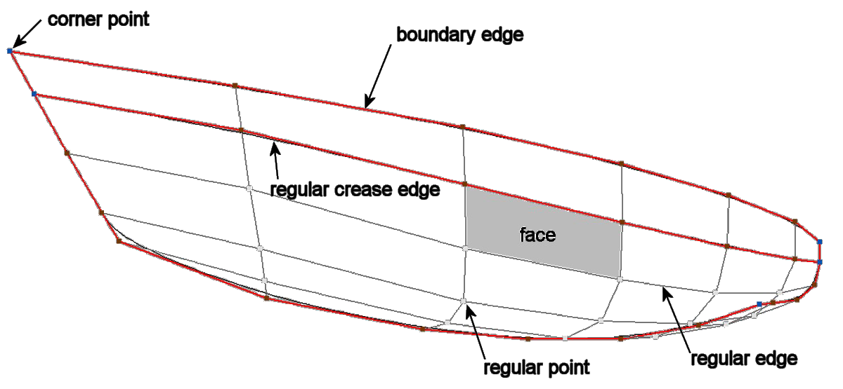
Illustration 1

  - faces.
Une face est un petit morceau de la surface (parfois également appelée un patch) et est habituellement définie avec 4 points.
À certains endroits il est souhaitable d'avoir moins (ou même plus) de points, mais généralement les meilleurs résultats sont obtenus quand la plupart des faces se composent de 4 points.
  - Bords.
Tous les points successifs d'une face sont reliés par des lignes. Ces lignes s'appellent les bords et peuvent être divisé en deux catégories :

Les bords de limite. Ce sont des bords qui forment, comme le nom le suggère, la limite de la surface. Un bord de limite est caractérisé par le fait qu'il a toujours qu'une face qui lui est attachée. Les exemples des bords de limite sont la ligne de livet (quand le bateau n'est pas ponté) ou la ligne centrale du bateau. La ligne centrale est en fait un cas particulier.

En définissant une coque, seul un côté est créé. Tous les bords sur le plan central sont des bords de limite car ils ont seulement un face adjacente. En réalité le bateau est symétrique, et quand les calculs sont lancés, FREE!ship crée un bateau symétrique virtuel en reflétant le modèle dans le plan central.
Bords réguliers. Ce sont tous autres bords éloignés de la limite de la surface. Ils doivent toujours être reliés à deux côtés adjacents. Des bords réguliers sont dessinés en gris-foncé. Les deux faces reliés à un bord sont jointes sans interruption le long de leur bord partagé. Il est possible cependant de marquer un bord comme un pli. Ce faisant, les deux faces sont associés à a manière tangente-discontinue. En d'autres termes, des plis sont employés pour définir des lignes d'articulation. le bord de limite est en fait cas particulier de pli puisqu'il n'y a pas de face adjacente.
FREE!ship emploie les bords de limite dans ses calculs. De cette manière, il peut déterminer quand le bateau fait de l'eau, quand par exemple la ligne de pont est submergée. L'inconvénient, c' est qu'il est critique pour tout bord régulier d'être relié à deux faces, du moins quand il n'est pas submergé. Avoir deux bords différents placés avec précision l'un sur l'autre n'est pas suffisant. Les faces doivent être physiquement reliés au même bord. Il y a également une autre raison pour ceci qui sera expliqué dans 1.6 Consignes sur la modélisation par subdivision. Les bords-limite dont le point de départ et le point final sont situés sur le plan central sont exclus de cet essai. En réalité, ces bords sont reliées au côté droit du bateau et ne sont donc pas vraiment un bord-limite.
  - Points.
Les points forment la base de la surface. La majeure partie de l'édition est faite en déplaçant des points à différents endroits, en insérant de nouveaux points ou enlevant les points existants.
Fondamentalement il y a de deux différents types de points utilisables. Ceux-ci sont :

Points réguliers. Ce sont tous les points qui ne sont pas des points des angles. Il est important de comprendre que ces points sont à une certaine distance de la surface résultante. Cet éloignement de la surface est d'autant plus grand que la courbure est importante. Elle devient moindre quand il y a plus de points et de bords

Les points des angles sont les points spécifiques, habituellement reliés à 2 plis-bords ou plus. De la même manière qu'un pli-bord peut être employé pour indiquer que deux faces doivent être reliés de manière discontinue, les points des angles peuvent être employés avec deux bords adjacents. Les points des angles sont le seul type de points réellement situés sur la surface de coque. Lorsque 3 pli-bords se rencontrent, ils sont automatiquement placés aux points des angles par le programme.

  - Subdivision de surfaces.
Une subdivision de surfaces est un type spécial de surfaces splines. Normalement les programmes de modélisation fonctionnent avec des surfaces paramétriques telles que les B-spline ou des surfaces de NURB. Ces surfaces sont complètement décrites par un ensemble de points de contrôle. Les points de contrôle sont les points que l'utilisateur peut modifier pour commander la forme de la surface. N'importe quel point sur la surface peut être calculé à partir de ces points de
contrôle en utilisant un ensemble de formules paramétriques. L'inconvénient de ces surfaces paramétriques est qu'elles exigent toujours une grille "rectangulaire" des points de contrôle. En réalité, les points de contrôle pourraient suivre la forme d'une coque, et ne pas ressembler à une véritable grille rectangulaire. Mais il y a toujours N points dans la direction longitudinale et points de M dans la direction verticale où à la fois N et M pourraient être un nombre quelconque supérieur ou égal à 2.
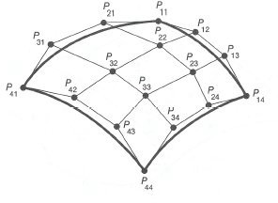

Dans la figure de gauche N = 4 et M = 4 et le nombre de points de contrôle est égal à 4*4=16. Avec les surfaces splines

Illustration 2
paramétriques il n'est pas possible d'insérer un nouveau

point sur un bord. Au lieu de cela une rangée entière de points doit être insérée comme dans la figure de droite. Du coup, on a plus de points de contrôle que réellement nécessaires ou désirés, et plus de points de contrôle donnent plus de travail au concepteur. En outre des formes très complexes ne peuvent pas être modelées en utilisant seulement une surface. Lorsqu'il utilise des surfaces multiples, le concepteur est confronté à la tâche difficile d' aligner ces surfaces à leurs limites. On souhaite souvent avoir une transition lissée le long de ces limites. Chaque fois qu'une de
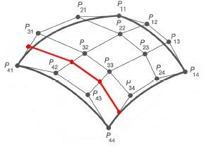

Illustration 3

ces surfaces est modifiée, l'autre surface doit être modifiée par l'utilisateur pour maintenir cette transition lissée.
Pour résoudre ces problèmes FREE!ship se sert des subdivision de surfaces. Les surfaces subdivisées utilisent aussi les points de contrôle comme poignées de modélisation, comme les NURBS ou B-splines. Avec la subdivision la grille des points de contrôle n'a pas besoin d'être rectangulaire, mais calculer un point sur la surface est plus difficile puisque la surface n'est pas paramétrique. C'est pourquoi la maille de contrôle est affiné et lissé en plusieurs étapes. Chaque étape s'appelle une "étape de subdivision", d'où le nom subdivision de surfaces. Ce processus est démontré dans l'illustration 4 :

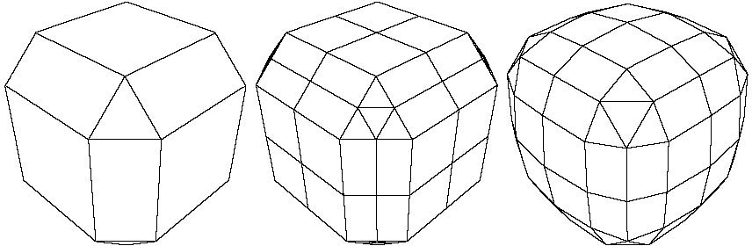

Illustration 4

Vers la gauche la maille de contrôle d'un cube biseauté est évidente. La première étape dans le processus de subdivision est d'affiner la maille. Ceci est fait en insérant un nouveau point sur chaque bord (appelé un bord-point).
Toutes les fois qu'un nouveau point du bord est calculé, l'information est recherchée sur les deux faces adjacentes. C'est une autre raison pour laquelle des bords doivent toujours être partagés par deux faces. Pour chaque vue qui a quatre points ou plus, un point est également inséré au centre de chaque vue (appelé point-face ). Pour les faces avec trois points chaque nouveau bord-point est relié au nouveau point du bord précédent, pour créer 4 nouveaux triangles. Toutes les autres faces sont subdivisés en reliant chaque bord-point au point-face.
On crée de cette façon une maille affinée qui a toujours la même forme que l'original. C'est montré au milieu. Enfin tous les points dans la surface sont décalés à un nouvel endroit de telle
manière que la surface semble lisse. Ceci s'appelle faire la moyenne en termes de subdivision (côté droit). Si le processus est répété un certain nombre de fois il en résulte une maille très fine et lisse. FREE!ship affiche dans la barre d'outils un menu déroulant faisant varier la précision du modèle.

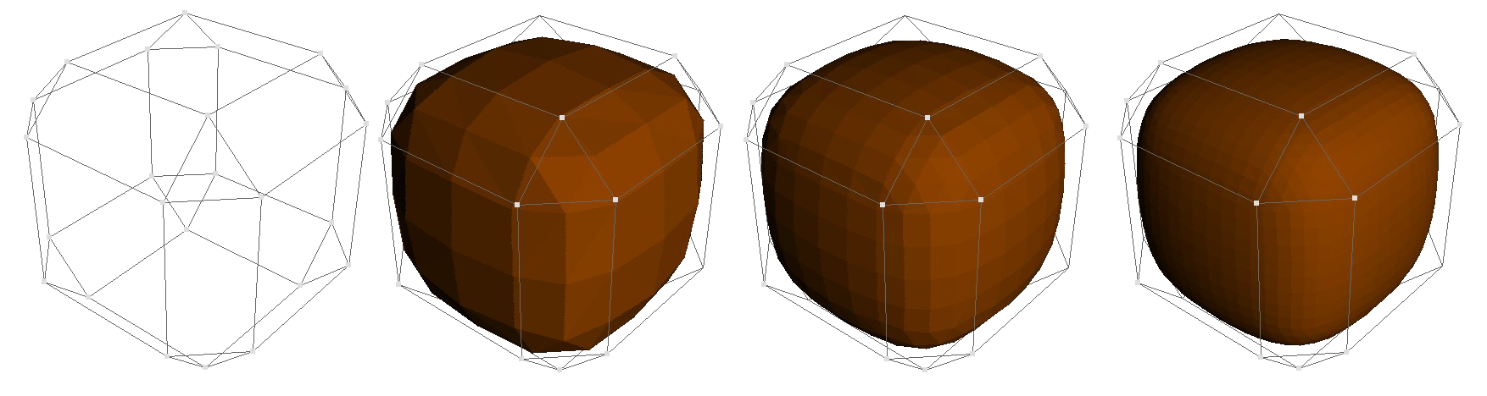

Illustration 5

Illustration 6 montre la maille de contrôle du même cube biseauté et de la surface résultante après les étapes 1, 2 et 3 de subdivision.

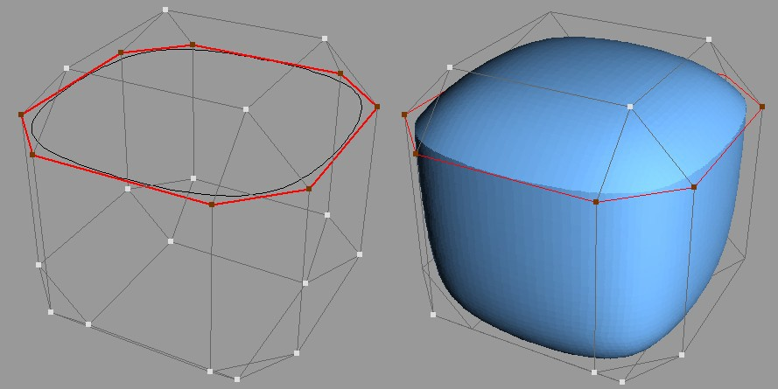

Illustration 6

C'est le même cube, mais un certain nombre de bords ont été marqués comme pli-bords (lignes rouges). le résultat est une arrête autour du cube. Il est évident que les faces de part et d'autre des pli-bords ne sont plus associés de manière lissée.

  - Consignes sur la modélisation par subdivision.

Dans ce paragraphe quelques consignes sont proposées pour d'obtenir les meilleurs résultats.

Employez une grille aussi régulière que possible. la grille est considérée comme régulière si toutes les faces sont composées de quatre points, et que tous le points sont reliés à quatre bords et faces. Un point sur la limite est considéré comme régulier si il a 3 bords et deux faces qui lui sont reliés . Bien sûr, ce n'est pas toujours possible.
Des faces triangulaires peuvent être employés pour réduire le nombre de points dans une zone.
les faces à 4 ou 5 côtés, peuvent être

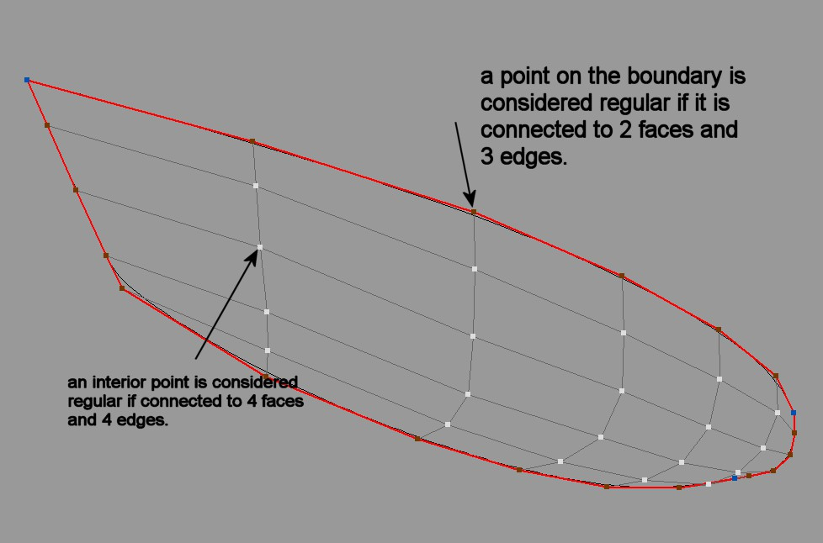
Illustration 7

utilisées pour augmenter le nombre de points. Une grille vraiment régulière pourrait ressembler exactement à une surface B-spline décrite dans le paragraphe précédent.
Dans la mesure du possible avoir toujours deux faces relié à tous les bords autres que des bords-limite. Si plus de deux bords sont reliés à un bord, ce bord spécifique sera dessiné en gras de couleur vert clair. Ceci doit être évité à tout prix car cela fausse les calculs hydrostatiques. Les limite-bords sont autorisés, mais dès qu'ils seront submergés les Hydrostatiques ne seront plus calculés. Voir vérifier également 13.1 Vérification du modèle.
Assurez-vous que les normales de tous les faces se dirigent à l'extérieur (dans la direction de l'eau). Ceci est de la plus haute importance car FREE!ship calcule les Hydrostatiques par l'intégration des volumes inclus à l'arrière des faces. Si la normale d'un vue se dirige vers l'intérieur, le volume extérieur de la coque serait calculée et pourrait même devenir négatif. En utilisant les surfaces actuelles pour des calculs hydrostatiques plutôt qu'un certain nombre de couples, une plus grande exactitude est obtenue. C'est particulièrement vrai quand le modèle a un angle de gîte et/ou l'équilibre, ou est adapté avec une superstructure. FREE!ship peut également vérifier la direction des normales automatiquement, mais l'exactitude est seulement garantie si le modèle est totalement fermé, signifiant qu'aucun autre bord-limite n'est présent excepté les bords se trouvant sur le plan central. Le vérification automatique peut être neutralisée dans le la boite de dialogue Caractéristiques du projet comme expliqué dans 4.1 Caractéristiques du projet.

- Vues
  - Zoomer et déplacer.
Quand un nouveau modèle est ouvert ou a commencé le programme par défaut ajoute 4 fenêtres. Chaque fenêtre a une vue différente sur la coque 3D. Le secteur de la fenêtre sur laquelle le modèle est dessiné s'appelle le point de vue. Vous
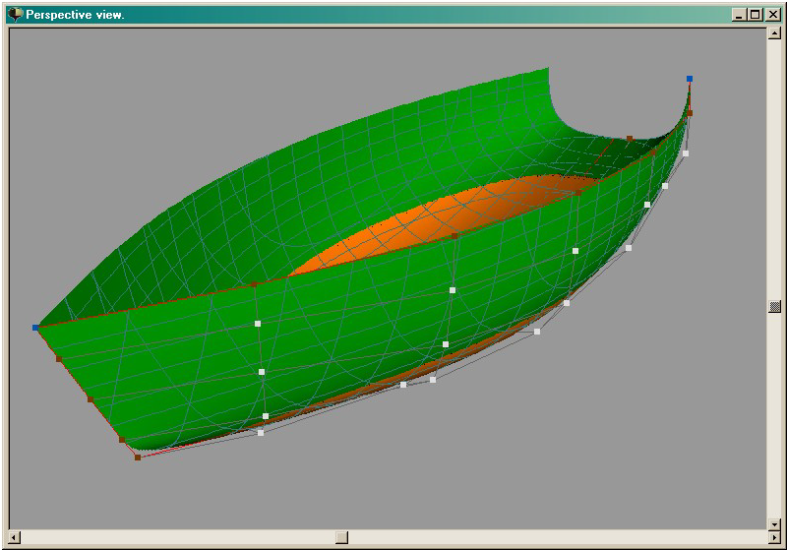

pouvez zoomer + ou - la vue en pressant le bouton gauche de la souris et en déplaçant vers le haut ou vers le bas en gardant le bouton gauche pressé.
Les utilisateurs ayant une souris à roulette peuvent trouver plus commode de zoomer avec leur roulette de souris. Déplacer la vue peu être fait de la même façon avec le bouton droit de la souris. Seulement quand la clôture montre une vue de perspective, comme dans l'image vers la droite, deux barres de défilement sont apparentes. Celles-ci permettent de faire pivoter et incliner le modèle. Une autre manière de faire pivoter le modèle est de garder le bouton de la souris (ou la
roulette de souris) appuyée tout en déplaçant la souris, mais uniquement dans la dans une vue de perspective. Il y a des options additionnelles pour chaque vue, accessibles menu contextuel qui s'affiche avec le bouton droit de la souris.

  - caractéristiques de la Sélection.
Seuls des éléments visibles de la fenêtre peuvent être sélectionnés et seulement si la fenêtre est en mode de vue filaire (le mode ombré n'est pas choisi). Afin de Sélectionner des points ou des bords le filet de contrôle doit être activé. Les faces ne peuvent être sélectionnées que lorsque les bords intérieurs sont sélectionnés. Pour plus d'information au sujet des options de visibilité le lecteur peut se référer à 11. options d'affichage. Il est important garder à l'esprit que les faces, bords ou points sélectionnés restent sélectionnés même lorsqu'ils ne sont pas visibles dans la fenêtre suite à un changement des options de visibilité. Pour Sélectionner un objet, cliquer simplement dessus avec la souris. Choisi
Les objets sélectionnés sont dessinés en jaune. Si un point est sélectionné, et que l'utilisateur sélectionne sur un point différent, ce nouveau point sera sélectionné et le point précédent desélectionné.
Le choix des points multiples est pourtant possible en maintenant la touche CTRL appuyée tout en cliquant sur a nouveau point.
Si la touche CTRL est appuyée tandis qu'un bord est sélectionné, le programme essaye de tracer le bord jusqu'à un point irrégulier ou un bord avec une propriété de pli différente. Ainsi, il est facile de sélectionner une rangée entière des bords (edgeloop) comme par exemple le livet ou un bouchain dur.
Les faces peuvent également être sélectionnées avec la touche CTRL de la même façon. Dans ce cas toutes les faces appartenant à la même calques et connectées à la sélection sont également sélectionnés ou déselectionnées. Les faces qui sont isolés de la face sélectionnée dans la vue choisie parce qu'elles sont totalement entourés par des bords de pli ne sont pas inclus.
  - Déplacement des points de contrôle.
Une des options les plus importantes pour la modélisation est le déplacement des points.
Pour ceci le filet de contrôle doit être activé. Bien qu'il soit possible de Sélectionner des points dans la vue en perspective, le déplacement des points ne peut se faite que dans la vue vue de face, la vue de profil ou de dessus.
En déplaçant un point de contrôle toute l'information est mise à jour en temps réel. Ceci inclut les couples, transversales, lignes de flottaison et diagonales. Plus la précision du modèle est élevée
plus la mise à jour est lente puisque chaque intersection doit être recalculée. Si c'est trop lent, essayez d'utiliser une précision inférieure. Si c'est toujours trop lent, éliminez certaines coupes puisque seuls les objets visibles sont recalculés, ou essayez d'employer moins de courbes d'intersection.
  - Modification manuelle des points de contrôle.
Lorsqu'un point est sélectionné, la fenêtre figurant à droite apparaît, indiquent les coordonnées du point dans les 3 dimensions. Ces valeurs peuvent être changées manuellement en saisissant de nouvelles valeurs. De plus, les valeurs peut également être changées par rapport aux coordonnées initiales en insérant le caractère @ devant le nombre. Si pour l'exemple la coordonnée @-0. 2 est écrit dans le champ y, toutes les coordonnées y dés points sélectionnés seront diminuées de 0. 20.
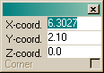

Ainsi, les coordonnées y des points sélectionnés deviennent 2. 10-0. 20=1. 90. C'est une manière simple pour décaler un nombre de points sélectionnés. Si le projet emploie les unités impériales il est également possible d'écrire une valeur en feet-inch/8 comme suit :3-2-1, signifiant 3ft 2 1/8 pouce.
Une autre manière de déplacer des points est en d'appuyer sur les touches de déplacement du curseur dans la vue vue de face, de profil ou de plan.
Le point actif est déplacé d'une certaine distance dans la direction de la touche de déplacement du curseur qui a été appuyé. Ceci la distance, appelée "la distance incrémentée" est visible dans la barre de statut du programme, à côté de la quantité la mémoire qui est en service. Si vous cliquez sur le texte montrant la distance incrémentée une boite de dialogue apparaît dans laquelle vous pouvez indiquer une nouvelle valeur pour la distance par incrémentation. Un autre manière plus rapide est d'appuyer sur l'un les touches + ou - . La distance par accroissement est alors changée par étapes de10%.
Ombrage zébré (Ctrl-E)
C'est une autre manière d'examen du modèle s'assurer du lissage. Les zones avec une intensité constante de réflexion de la lumière sont colorées en bandes. L'oeil humain détecte de manière similaire les inégalités d'une surface par l'alternance des zones brillantes et ombrées. Si des bords des raies zébrées sont courbés sans à-coup, la surface est lisse. Aux arêtes, elles changent de manière abrupte.

  - Différent modes de dessin.
FREE!ship a trois modes de dessin différents qui sont accessibles par le menu contextuel avec le bouton droit de la souris.

vue filaire (Ctrl-W). Seuls les points, les lignes et les bords sont dessinés.
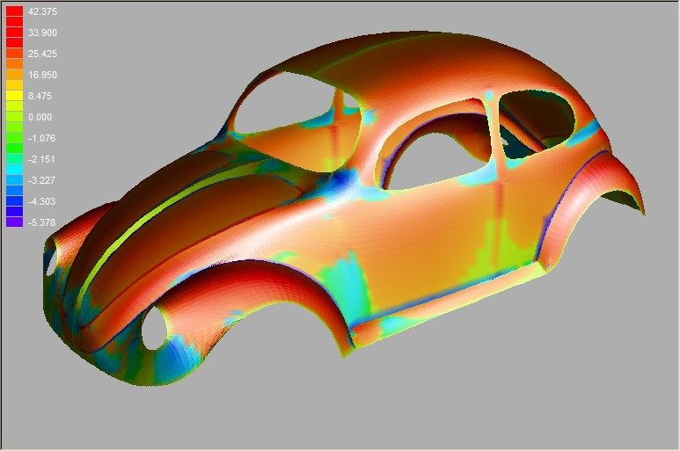

Vue ombrée (Ctrl-F). Les surfaces sont dessinées dans une couleur pleine, sur lesquelles les lignes sont dessinées . la partie submergée de la surface peut sur option être montrée dans une couleur différente.
Vérification des surfaces développables. Les surfaces sont à nouveau ombrées, mais cette fois-ci les parties développables sont ombrées en vert et les parties qui ne sont pas développables sont ombrées en rouge. Des informations complémentaires sur les
surfaces développables peut être trouvées dans 10.8 propriétés des calques et 13.3 développement à plat

Courbure gaussienne (Ctrl-G), employée pour vérifier la continuité d'une surface. Le modèle est ombré en couleurs, basées sur la courbure gaussienne à chaque point. La plupart des coques sont courbées dans deux directions, appelées les courbures principales. La courbure gaussienne est le produit de ces deux courbures principales. Il y a 3 possibilités :
- la courbure gaussienne négative.
Ces zones sont ombrées en bleu et ont
la forme d'une selle, la courbure est positive dans une direction et négative dans l'autre.
- Courbure gaussienne nulle. Au moins une des deux principales courbures est nulle, la surface est plate ou incurvée dans seulement une direction. Dans les deux cas la surface est développable (c'est en fait une propriété très importante des surfaces développables). Ces secteurs sont ombrés en vert.
- Courbure gaussienne positive. La courbure dans les deux directions peut être positive ou le négatif, mais doit avoir le même signe. Ces secteurs sont convexes ou concaves et ombrés en rouge.

Ombrage zébré (Ctrl-E)
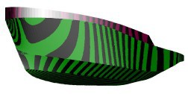

C'est une autre manière d'examen du modèle s'assurer du lissage. Les zones avec une intensité constante de réflexion de la lumière sont colorées en bandes. L'oeil humain détecte de manière similaire les inégalités d'une surface par l'alternance des zones brillantes et ombrées. Si des bords des raies zébrées sont courbés sans à-coup, la surface est lisse. Aux arêtes, elles changent de manière abrupte.

  - Impression.
Les vues peuvent être imprimées, mais seulement si elles sont en mode de vue filaire. Indépendamment de l'état de zoom de la fenêtre, le modèle entier sera envoyé à l'imprimante. Si la vue courante est une vue de perspective, l'échelle de la copie sera ajustée au papier. Les autres vues peuvent être imprimées à l'échelle.

  - Sauvegarder comme une image bitmap.
L'image telle que vue dans la fenêtre peut également être sauvegardée. La boite de dialogue suivante apparaît. La largeur ou la hauteur désirée peut être précisée. Il est aussi possible d'entrer le nom de fichier et la place du dossier.
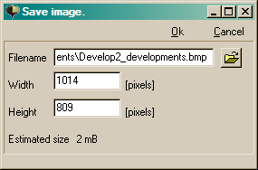

- Menu fichier.
Diverses les options sont possibles par le menu de dossier
  - Nouveau.
Ceci commence un nouveau modèle. La boite de dialogue dialogue suivante est affichée :
Le nombre de points dans la direction longitudinale signifie le nombre de points désirés par ligne.
Points sur ces derniers les colonnes sont rudement dans l'avion d'ordonnée.
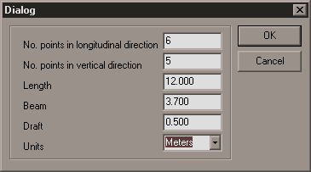

Le nombre de points dans la direction verticale signifie le nombre de points sur chaque "colonne" de bas en haut. Le nombre de points Désiré dépend la complexité de la finale coque. Il est plus facile d'obtenir une surface lissée quand le nombre de points est maintenu aussi bas comme possible.

En outre le travail en est réduit, puisque peu de
Illustration 8

points doivent être ajustés. Des points supplémentaires peuvent toujours être insérés plus tard dans le processus, particulièrement dans les surfaces qui ont des rayons de courbure élevés (comme une cale ou un bulbe). Les valeurs d'entrée pour la longueur et le tirant d'eau parlent d'elles-mêmes. Le bau signifie la largeur totale de la coque. La dernière option permet à l'utilisateur de choisir les unités métriques (mètres) ou les unités impériales (pieds et pouces).

  - Ouvrir.
Employer l'option ouvrir pour lire un modèle existant de FREE!ship à partir de dossier. A partir de la version 1. 90 FREE!ship sauvegarde les fichiers à un nouveau format binaire avec l'extension .fbm. Les anciens dossiers avec l'extension .free peut encore être importée, mais l'enregistrement de ce format n'est pas gardé. Les dossiers peuvent encore être transférés à une version plus ancienne du programme en employant l'import/export .fef. Pour ouvrir un dossier.free,cliquez sur la commande ouvrir dans le menu principal. Quand la boite de dialogue apparaît, Sélectionner les "anciens dossiers freeship (* free)"du menu déroulant de la boite de dialogue.

  - Enregistrer.
Cette option enregistrele modèle courant. Si un fichier est enregistré et qu'un dossier avec le même nom existe déjà, il est retiré en changeant la prolongation .fbm en .bak créant un dossier de secours.

  - Enregistrer sous.
Enregistre le modèle tout en le nommant.
  - Importer.
FREE!Ship importe les formats suivants de fichiers :

    - Elément
Vous pouvez importer un fichier partie et l'ajouter au projet en cours. La méthode de création d'un fichier “ élément” est décrite dans 3.6.1 Partie. FREE!ship détecte automatiquement si le fichier est en unités métriques ou impériales, et ajuste à l'échelle du projet en cours l'élément importé.

    - fichier Carlson .hul.
Importe les dossiers créés avec le programme Hulls de Carlson, qui est fourni à http://www. carlsondesign. com/hulls. zip. Certaines informations ne seront pas importées. En important un dossier, l'utilisateur peut indiquer si les cloisons étanches intermédiaires, comme indiquées dans Hulls, doivent également être importées. Sinon, seulement 5 points sur chaque bouchain suivant sont importés. A partir de la version 1. 90 et suivantes, une nouvelle courbe est adapté sur les points définis dans le programme Hulls. Toutefois, les points de

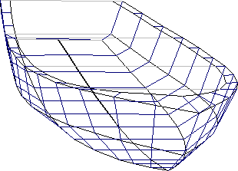

Illustration 9

contrôle dans FREE!ship sont toujours en dehors de la coque. Les points tels qu'ils sont lus à partir du dossier de Hulls sont exactement sur la coque. Ceci peut être facilement vérifié parce que les bouchains originaux sont importés et ajoutés au modèle comme marqueurs. Des courbes de contrôle sont ajoutés aux plis des bords correspondant à chaque bouchain qui devrait coïncider avec les marqueurs.

    - Importation des fichiers .fef
Le format des dossiers .Fef (F ormat E de xchange F de REE!ship) n'a pas d'intérêt pour la plupart des utilisateurs puisqu'il est principalement prévu pour d'autres programmes du même réalisateur.

    - Surface.
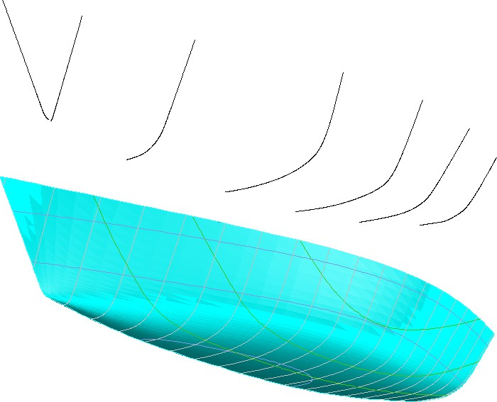

Importe un fichier texte contenant un certain nombre de courbes 3D. Cette option est prévue pour l'importation des coques en forme. Ces courbes peuvent avoir tout nombre de points qui peuvent être différents selon les courbes. En principe ces courbes sont définies du fond de la coque vers le haut, toutefois il est aussi possible de définir des courbes longitudinales, à condition que toutes les courbes aient la même orientation et aillent dans la même direction. Il est important que les courbes ne se croisent pas.
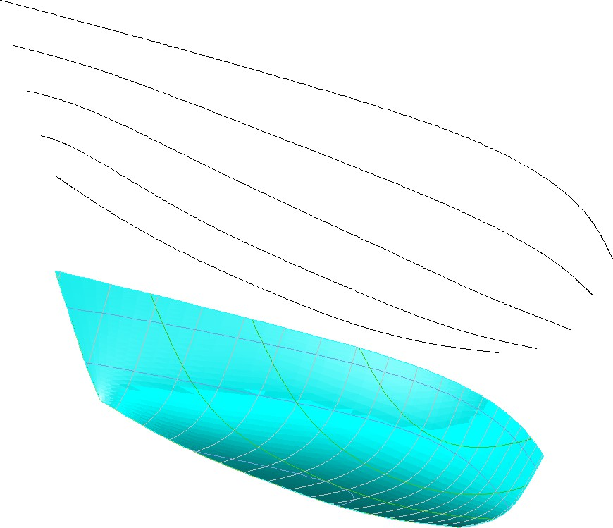

L'utilisateur définira le nombre de points dans la direction longitudinale (nombre de colonnes) et dans la direction verticale(nombre de lignes). Le programme adaptera une surface B-spline passant par ces points. La nouvelle surface interpole donc ces points.
0 | 10.62990 | 0.00000 | 1.75504
 | 10.62990 | 0.15186 | 1.87085
 | 10.62990 | 0.36387 | 2.07768
 | 10.62990 | 0.51880 | 2.25144
 | 10.62990 | 0.71454 | 2.51209
 | 10.62990 | 0.91032 | 2.83897
sier doit être soit un 0 10.62990 1.03680 3.13278
 | 10.62990 | 1.10212 | 3.33143
ndique que toutes les | 10.62990 | 1.18380 | 3.65010
n mètres tandis que le 1 | 11.81100 | 0.00000 | 2.26416
ées sont en pieds. | 11.81100 | 0.20519 | 2.48343
e par une séquence de | 11.81100 | 0.36424 | 2.71927
 | 11.81100 | 0.55190 | 3.09169
 | 11.81100 | 0.68655 | 3.41447
rémité d'une courbe est | 11.81100 | 0.80491 | 3.75381
 | 12.99210 | 0.00000 | 3.01751
 | 12.99210 | 0.09559 | 3.19544
-17- | 12.99210 | 0.18538 | 3.43133
 | 12.99210 | 0.25068 | 3.62583
 | 12.99210 | 0.33232 | 3.86172
EOF

La première ligne du dos (zéro) soit un 1. Un zéro i coordonnées sont dans e indique que les coordonn Chaque courbe est défini
points aux coordonnées X,Y et Z , séparées par au moins 1 l'espace. L'ext

indiquée par ligne vide après la dernière coordonnée. La dernière ligne dans le dossier doit être 'EOF '. Un exemple de dossier contenant 3 couples est montré ci-dessous.
Un dossier témoin plus étendu peut être trouvé dans les sous-répertoires\ships de FREE!ship et s'appelle Round hull import. txt . En important un dossier texte de ce type, FREE!ship réalise ce qui suit :

Les coordonnées X sont longitudinales. Y Positif correspondent à la largeur du bateau. La base se trouve à z=0. 0 et à la perpendiculaire arrière à x=0. 0

Toutes les courbes doivent être uniques. Avoir 2 courbes au même endroit produit des erreurs.
Si 2 courbes sont au même endroit ces 2 courbes doivent être combinées en une seule en connectant les segments à une ligne se trouvant sur le plan central. Ces segments peuvent ensuite être enlevés.
Les courbes doivent être classées de l'arrière à l'avant (ou du bas vers le haut en cas de courbes longitudinales), et les coordonnées de ces courbes doivent classées du bas vers le haut (ou de l'arrière en cas de courbes longitudinales).

    - Importer des bouchains.
Si vous voulez importer une coque à bouchains, c'est la meilleure option. Le dossier a le même format que celui décrit au paragraphe précédent, seulement les courbes doivent être dans la direction longitudinale puisqu'elles représentent des bouchains.
Encore une fois, le nombre de points peut différer d'un bouchain à un autre, chaque bouchain finissant avec une ligne vide et la dernière ligne du dossier doit contenir les lettres EOF.
Les courbes sont importées et les bouchains sont adaptés au points de données de chaque courbe importée de telle manière que les bouchains de la coque de FREE!ship s'ajustent aux courbes.
Les courbes importées sont également ajoutées au modèle comme marqueurs. Le dossier Chine import demo. txt propose démonstration plus élaborée. Il est situé dans le sous-répertoire FREE!ship de \ships. Les bouchains doivent être classée du fond vers le haut avec des coordonnées allant de l'arrière à l'avant.
Au moins trois courbes doivent être dans le dossier :La ligne de quille, au moins un bouchain et finalement le pont ou le livet. Les courbes de contrôle sont ajoutés aux bords des plis correspondant à chaque bouchain.

1
0.000 | 0.000 | 0.150
0.856 | 0.000 | 0.048
1.884 | 0.000 | -0.046
3.939 | 0.000 | -0.158
4.966 | 0.000 | -0.184
5.994 | 0.000 | -0.195
8.049 | 0.000 | -0.192
9.590 | 0.000 | -0.163
10.618 | 0.000 | -0.122
11.645 | 0.000 | -0.059
13.700 | 0.000 | 0.150
-0.771 | 0.000 | 1.056
0.685 | 0.662 | 0.844
2.398 | 1.219 | 0.666
4.110 | 1.536 | 0.565
5.822 | 1.664 | 0.524
7.535 | 1.672 | 0.522
9.248 | 1.575 | 0.553
10.960 | 1.300 | 0.640
12.672 | 0.795 | 0.802
14.471 | 0.000 | 1.056
-0.053 | 0.000 | 1.683
0.856 | 0.421 | 1.498
2.911 | 1.071 | 1.211
4.966 | 1.375 | 1.077
7.021 | 1.436 | 1.050
9.076 | 1.344 | 1.090
11.131 | 0.989 | 1.247
13.186 | 0.272 | 1.563
13.753 | 0.000 | 1.683
EOF

    - Importer un fichier Carene XYZ.
Cette option permet d'ouvrir un fichier texte produit par le programme de Carene, qui est proposé à http://www. epoxy-resins. co. uk/Carene/carene. htm. Le fichier texe contient les coordonnées du bouchains décrivant la coque. Ces bouchains seront importés dans FREE!ship et une surface est adaptée de manière à ce que le bouchain dans FREE!ship se trouve exactement sur celui de Carene. Le bouchain original comme défini dans le dossier XYZ est ajouté comme marqueur de sorte que l'on puisse contrôler si les modèles sont identiques. Des courbes de contrôle sont ajoutés aux bords de plis correspondant à chaque bouchain.
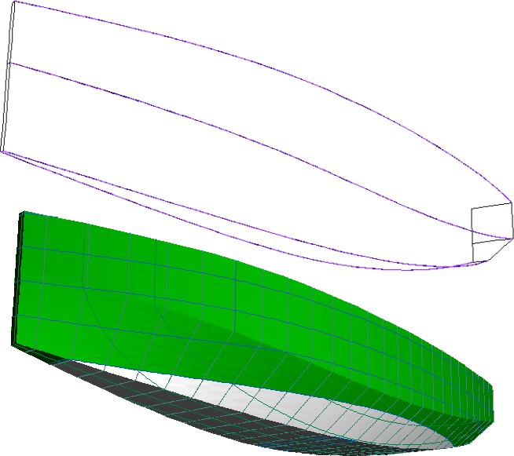

    - VRML.
Permet d'importer une maille à partir des dossiers de VRML 1. 0. Pour toute information concernant le format VRML voir : http://www. bergen. org/ATC/Course/InfoTech/VRML_FAQ. html
http://trap. mtview. ca. us/~tom/tech/languages/vrml10c. html
Quand un fichier VRML est importé seuls les bords-limite sont placés comme des bords pli. Tous les autres creasebords doit être placés manuellement. La seule information importée à partir d'un dossier de VRML sont les ensembles classés de vue.

    - Fichiers Polycad

    - Vagues Michlet.
Si des crêtes de vague ont été calculées en utilisant Michlet (voir 3.6.7 Michlet), les résultats peuvent être sauvegardé dans un dossier. FREE!ship peut importer cette nouvelle information dans le programme. Il est important de na pas employer trop de panneaux. Une résolution de 50 x 50=2500 panneaux donne généralement un bon résultat comme montré ci-dessous. Employer plus de panneaux ralentit vraiment le programme. Il en résulte que à la fois les coordonnées rectangulaire et les coordonnées sectorielle peuvent être importées dans le programme.

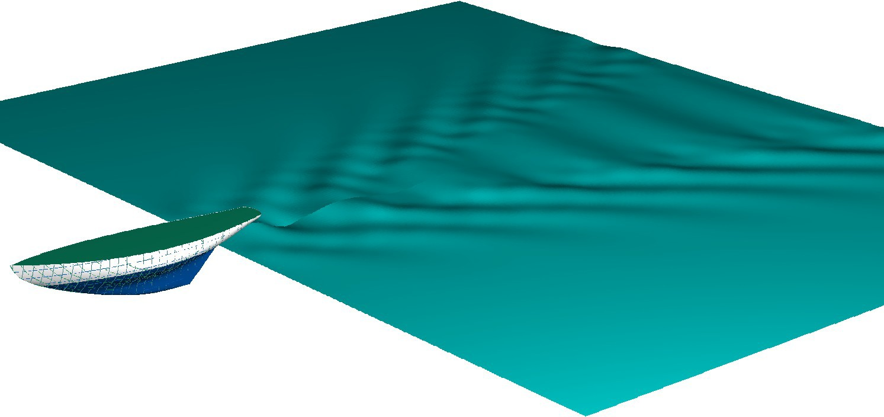

  - Export.
FREE!ship exporte actuellement les formats suivants de dossier :

    - Elément
Il est possible d'enregistrer une sélection d'un modèle comme un élément dans un fichier .part. Il faut sélectionner vous-mêmes les surfaces désirées, ou sélectionner un calque dans la boite de dialogue “Calques” si aucune surface n'est sélectionnée manuellement. En plus des points, les bords, surfaces, courbes de contrôle et informations du calque sont enregistrés. Vous pouvez par exemple enregistrer une quille de cette manière puis l'importer dans un autre dessin.

    - IGES
La subdivision des surfaces peut être utilisée pour dessiner des modèles très complexes avec seulement une surface mathématique, ce qui ne peut être fait avec avec une seule surface NURB. De ce fait, il peut être difficile de traduire une surface subdivisée en surface NURB. Normalement, une surface NURB est créée avec 4 points pour chaque surface. Les surfaces ayant plus ou moins de points sont subdivisés en autant de surfaces NURB qu'il y a de points dans la surface. Ainsi, une surface de trois côtés est convertie en 3 surfaces NURB. Ceci peut arriver à une quantité énorme de surfaces NURB. Ce n'est pas forcément un problème jusqu'à ce que vous vouliez transformer les surfaces avec on autre programme CAD. Donc FREE!ship utilise un algorithme qui assemble le plus possible de faces à 4 côtés en une seule. Cela réduit le nombre de surfaces exportées de manière significative. Dans certains cas, elles peuvent même ^étre réduites à une seule surface NURB. Seules les surfaces sont exportées dans les fichiers IGES. Elles sont exportées en surfaces NURB (IGES entity 128).

    - Faces DXF 3D.
Tous les faces de la surface sont exportés vers un dossier AutoCad DXF en tant que faces 3D. les faces 3D sont des petites surfaces de trois ou quatre côtés utilisées dans AutoCad. L'information transmise est celle qui est visible dans la fenêtre. Seules les calques visibles sont envoyées. Si la fenêtre montre les deux moitiés du bateau, alors les deux moitiés sont exportées.

    - DXF 2D Polylignes
The intersection curves (except diagonals) can be exported to a 2D DXF file. A dialog appears in which you can specify the directory where the files should be saved and the units in which they are saved (meters, centimeters, millimeters, feet or inches). Each curve can be exported to a different file, or curves can be grouped and saved to 3 files (stations, buttocks and waterlines). Because of the fact that the curves are exported as polylines, curved sections are approximated by straight line segments. The max. length of such a straight line segment is adjustable which makes this kind of export ideal for CNC data.

    - DXF 3D polylines.
Toutes les courbes d'intersections comme des couples, transversales, lignes de flottaison, diagonales et les bordures sont exportées vers un dossier d'AutoCad DXF en tant que polylignes 3D. Les courbes de contrôle sont également exportées. Encore une fois, l'information est exportée telle quelle est vue dans les fenêtres.
    - Fichiers wavefront (.obj).
Des parties visibles de la surface sont envoyées vers un dossier .obj comme indiquées à http://www. fileformat. info/format/wavefrontobj/. L'information de couleur n'est pas incluse pour le moment.
    - Fichier STL
Le format STL est principalement utilisé pour la fabrication, mais aussi parfois pour échanger des données avec d'autres programmes CAD. Toutes les parties visibles sont envoyées vers un fichier sous forme d'un assemblage de triangles.

    - Export .fef file.
voir:3.5.3 Importation des fichiers .fef

    - coordonnées.
Les coordonnées des courbes d'intersection et les courbes de contrôle sont exportées vers un fichier texte. toutes les lignes disponibles sont exportées indépendamment des options d'affichage. Seule les lignes de la demie vue sont exportées.
    - Coordonnées.
Cette option sauvegarde les coordonnées de tous les points de contrôle du modèle dans un fichier texte. Ceci fichier texte peut être lu directement dans Rhino.

    - Michlet.
Michlet est un excellent programme libre de CFD qui peut être téléchargé http://www. cyberiad. net/michlet. htm. Le programme peut être employé pour donner une prévision plus précise
de la résistance de friction résiduelle. Elle est basée dedans La théorie de Mitchell et est plus adaptée pour des bateaux avec a grands rapport de longueur/largeur (7 ou plus) et un
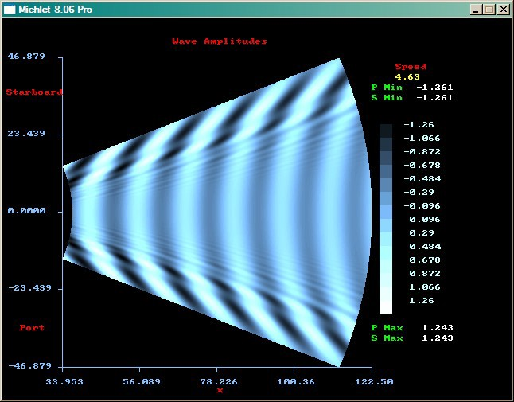

coefficient de block bas. Cependant Lion Lazauskas, l'auteur de Michlet, indique que même les bateaux avec un rapport de L/B de 5 et plus peuvent être utilisés, bien que ceci réduise l'exactitude. Michlet prévoit également les altitudes de vague du champ lointain (les vagues à l'arrière du navire). Pour plus d'information concernant l'utilisation de Michlet et les valeurs à entrer l'utilisateur est renvoyé au manuel de Michlet.
Un aspect qui me semble important n'est pas mentionnée dans ce manuel. La vitesse utilisée
pour les altitudes de vague de prévision ne peut pas être plus haute que la vitesse maximum indiquée pour les calculs de résistance. Assurez vous donc qu'il est assez élevé.

Il y a actuellement 3 manières d'exporter une coque vers Michlet :
- Monocoque . C'est l'option par défaut pour envoyer des Monocoques.
- Monocoque comme un catamaran . Cette option est prévue pour concevoir des catamarans. La manière habituelle est de concevoir d'abord la coque comme un monocoque, toujours avec comme origine le plan central sur XZ. Vous pouvez envoyer la coque à Michlet comme un multicoque en indiquant la distance entre les deux plans centraux de chaque coque individuelle. Michlet peut être employé pour optimiser cette distance en la faisant varier comme une interférence entre les deux coques tel qu'il est indiqué dans dans le paramétrage des vagues (et dans les courbes de résistance).
- Catamaran . Si votre dessin se compose de deux coques, la distance doit être indiquée mais dans ce cas, elle doit être la distance réelle entre les plans centraux des coques autrement FREE!ship ne peut pas calculer les côtes des coques.
Si vous voulez employer Michlet il est important que vous vous rendiez compte que chaque coque individuelle dans Michlet doit être symétrique en par rapport à son propre plan central. En d'autres termes, il ne peut pas travailler avec les coques asymétriques. Les résultats du calcul d'altitude de vague peuvent être importés de nouveau dans le programme. Plus des informations sur le sont fournies dans 3.5.9 Vagues Michlet.
    - Archimedes.
FREE!ship exporte tous les couples soit vers Archimède simple (fichier .app) ou vers ArchimedesMB, qui est la version d'Archimède pour des objets multiples (dossier de hll). Les deux versions d'Archimède peut être employées pour exécuter des calculs additionnels hydrostatiques et de stabilité. Archimède est le logiciel peu coûteux et est fourni par http://www. naval-architecture. co. uk. Cette option est seulement possible si des couples sont validés dans le modèle.

    - GHS
Exporte tous les couples vers un fichier GHS. Le fichier GHS peut être importé dans la plupart des programmes hydrostatiques qui basent leurs calculs sur la vue de face. C'est un format très répandu.
  - Quitter.
Arrête le programme.

  - Préférences.
La boite de dialogue telle que montrée dans l'illustration 10 montre des paramètres du programme qui peuvent être changés. Ces préférences modifiées sont stockées dans le dossier freeship. dta situé dans le même répertoire que le programme. Pour reconstituer les préférences par défaut il suffit de supprimer ce fichier et de redémarrer le programme.
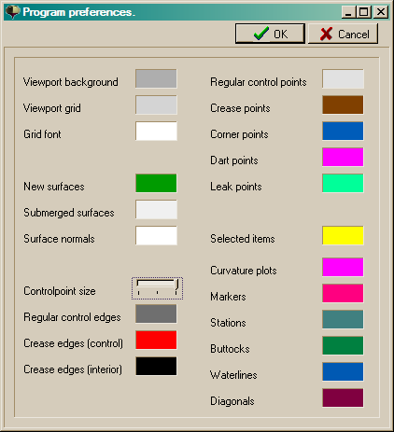

Illustration 10

- Options du projet .

  - Caractéristiques du projet.

La boite de dialogue des caractéristiques du projet vous permet d' indiquer quelques caractéristiques du projet. Il a un certain nombre de pages de champs.
La première page de champs est employée pour des informations générales au sujet du projet, comme le nom du projet, le nom du concepteur, certains commentaires, le nom de la personne qui a créé le dossier et le type d'unités utilisées. Elles peuvent être impériales ou métriques.
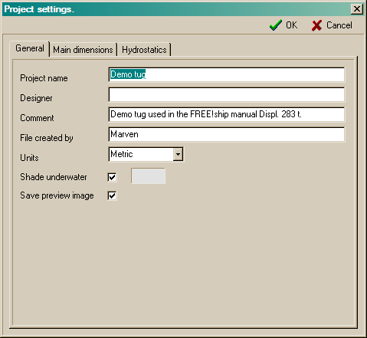

Il est également possible de colorer avec une couleur de votre choix la partie de la coque submergée dans une couleur différente de celle qui est émergée.
Il est également possible ce créer ou non une image de prévisualisation dans le fichier-projet.

La deuxième page de champs est employée pour définir les caractéristiques particulières principales du modèle, et la position du bau. Par défaut il est placé à la moitié de la longueur définie mais ceci peut être modifié.
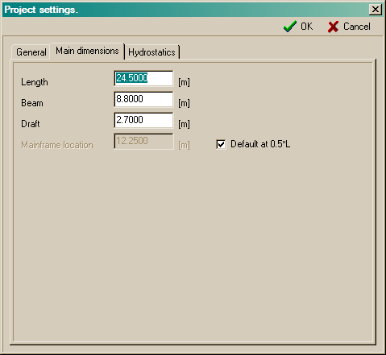

La dernière page de champs est utilisée pour les conditions relatives aux hydrostatiques, comme la densité de l'eau et un coefficient pour les appendices. Ce facteur est employé pour incorporer l'épaisseur de la coque des appendices telles que le gouvernail de direction dans le calcul de déplacement, habituellement dans la gamme 1. 005 - 1. 010. Il y a également un menu déroulant de ce qui peut être employé pour indiquer si des coefficients hydrostatiques, tels que le coefficient de block et le prismatique doivent être calculés. Ceci peut être fait en utilisant l'un ou l'autre des dimensions indiquées dans la boite de dialogue du projet (utile pour la conception des grands bateaux) ou les dimensions réelles de la partie submergé (pour les yachts et les petit bateaux).
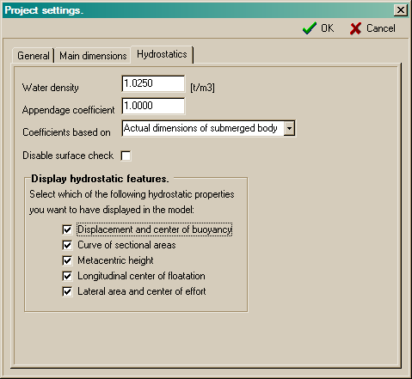

Chaque fois que le Hydrostatiques sont calculées, le programme vérifie la direction de tous les normales. Si les normales se dirigent dans la mauvaise direction après que ce contrôle, il vaut
mieux neutraliser le contrôle automatique et renverser manuellement les normales 9.2 Retourner. du bon côté.
FREE!ship peut également afficher quelques hydrostatiques dans le modèle 3D en mode de vue filaire 11.10 Caractéristiques Hydrostatiques. Vous pouvez également indiquer ici qui les objets si doivent ou non être imprimés.

  - plan de forme.
FREEship !permet à l'utilisateur de visionner le plan de forme complet du bateau. Ceci peut être fait en deux modes différents, soit en mode de vue filaire (vue de gauche) et en mode ombré (vue de droite). Le plan de forme n'affiche que les courbes d'intersection sélectionnées, indépendamment des options d'affichage des courbes d'intersection. Ainsi des couples sont toujours montrées dans le plan de forme, même si elles sont coupées dans les vues de la forme de la coque. Actuellement ce plan de forme peut être sauvegardé au format bitmap, en un fichier.dxf, ou être envoyé directement à l'imprimante. Le plan de forme peut être dessiné en noir et blanc en cliquant sur le bouton approprié dans la barre d'outils. L'utilisation des couleurs de de remplissage n'est pas possible en mode noir et blanc. La vue de plan peut sur option être réfléchi de sorte que les deux côtés soient visibles, mais seulement si le modèle ne contient aucune diagonale.
Quelques calques peuvent être cachés du plan de forme, tel que décrit dans 10.8 Boite de dialogue propriétés du calque.

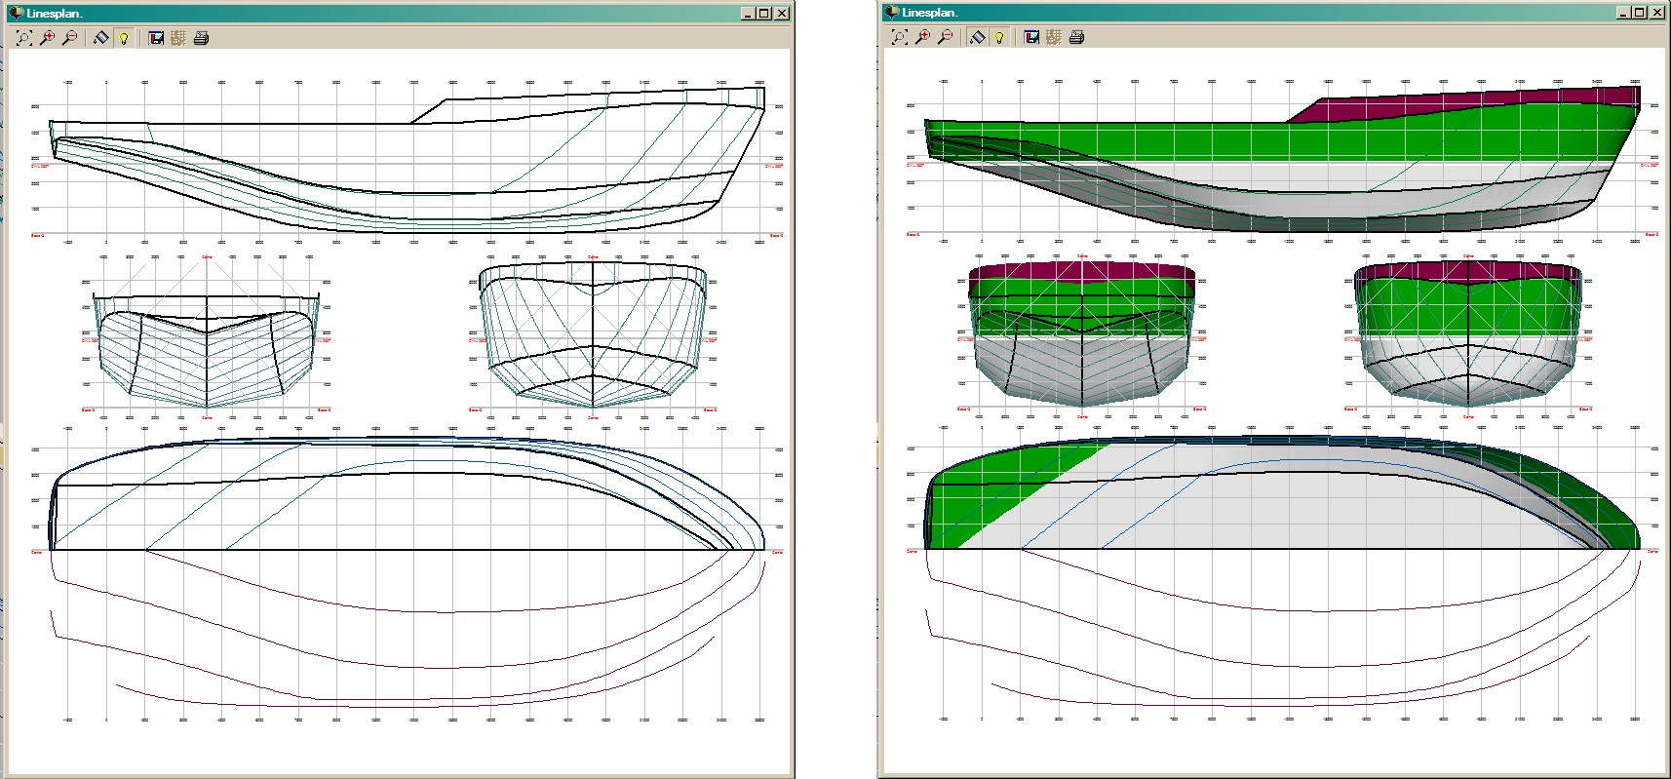

Illustration 11

- Menu édition.

  - Annuler.
Annule les actions précédentes. FREE!ship stocke toutes les actions. Quand un nouveau dossier est lu dans la mémoire, les données des étapes précédentes ne sont pas détruites.

  - Supprimer.
Cette option permet de supprimer les objets sélectionnés. Le programme supprime d'abord toutes les faces sélectionnés, puis les bords et finalement les points sélectionnés. Tous le points ou bords qui semblent être inutilisés après ce processus sont supprimés également. Noter que quand un point est supprimé toutes les faces jointes et les bords sont aussi supprimés. Si un bord est supprimé, tous les faces jointes seront également supprimées. Voir également effacer des points et effacer des bords.

- Opérations sur les points .

  - Ajouter.
Ajoute un nouveau point dans l'espace 3D. Le nouveau point est par défaut situé à l'origine (0. 0, 0. 0, 0. 0).
Ajouter de nouveaux points n'est possible que si le filet de contrôle est visible.

  - Aligner.
Si plus de deux points sont sélectionnés il est possible de les aligner de sorte qu'ils forment une ligne droite. Ceci est fait en projetant tous les points sélectionnés sur la ligne segment passant par le premier et le dernier point sélectionné. Ils sont projetés à cette ligne plutôt qu'uniformément distribués pour garder le déplacement de the points minimal.

  - Effacer.
Ceci efface un point choisi sans supprimer la géométrie environnante. Un point peut seulement être effacé s'il est attaché à exactement deux bords. Le point est alors enlevé, et les deux bords sont combiné dans un bord simple. Si un point est attaché à plus de 2 bords, les autres bords pourraient être effacé d'abord en effaçant ces bords. L'exemple ci-dessous montre un point avant et après l'effacement.
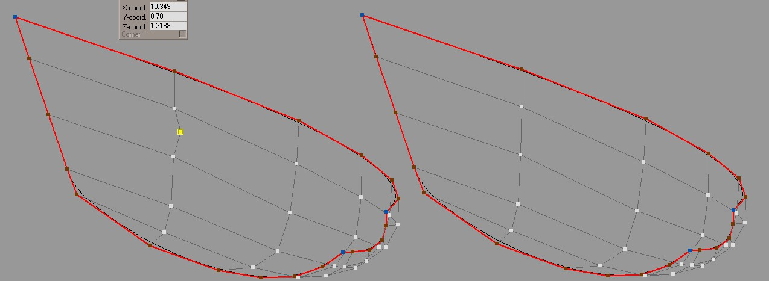

Illustration 12

  - Insérer.
Pour insérer un nouveau point sur un bord existant le lecteur est renvoyé à l'opération dédoublement d'un bord .
  - Insérer un plan.
Cette opération crée l'intersection de tous les bords qui sont visibles avec un plan. Si un tel point d'intersection existe, il sera inséré sur le bord. Ensuite, des faces qui ont des points multiples nouvellement insérés seront dédoublés en insérant un nouveau bord. C'est une manière commode pour insérer par exemple une série de points à un endroit donné. Il y a également une option pour ajouter un courbe de contrôle aux bords nouvellement créés.
Le type de plan (vertical, horizontal ou transversal) peut être indiqué, ainsi que sa place en précisant la distance désirée dans la boite de dialogue qui apparaît.
  - Verrouiller des points.
Tous les points déverrouillés qui sont sélectionnés seront verrouillés. Les points verrouillés apparaissent en gris-foncé sur l'écran et ne peuvent pas être déplacé. Aucune des opérations
d'édition disponibles n'a d'effet sur les points verrouillés. Cette option n'est possible que lorsque plus d'un point déverrouillé est sélectionné.
  - Déverrouiller des points.
Ceci déverrouille les points sélectionnés qui sont verrouillés, afin qu'ils puissent être modifiés . Ce n'est possible que si au moins1 des points actuellement sélectionnés a été précédemment verrouillé.
  - Déverrouiller tous les points.
Ceci déverrouille tous les points du modèle, qu'ils soient sélectionnés ou non.

- Opérations sur les bords.

  - Extrusion.
L'extrusion des bords est une manière adaptée à la création de nouvelles surfaces. Puisqu'un bord peut seulement avoir un maximum de deux faces attachés, seul un bord-limite peut être extrudé. l' Illustration 13 montre comment un pont est facilement ajouté par l'extrusion du livet. Les trois étapes du processus sont :

Sélectionner le bord-limite qui doit être extrudé. Sélectionner l'option extrusion d'un bord (edge extrusion) à partir du menu. Une boite de dialogue apparaît dans dans la quelle la direction de l'extrusion doit être indiquée. Dans ce cas-ci la direction d'extrusion est 0. 0 pour la direction longitudinale, -2. 25 dans la direction transversale et
0. 02 dans la direction ascendante.
Les bords sont extrudés dans la direction indiquée.

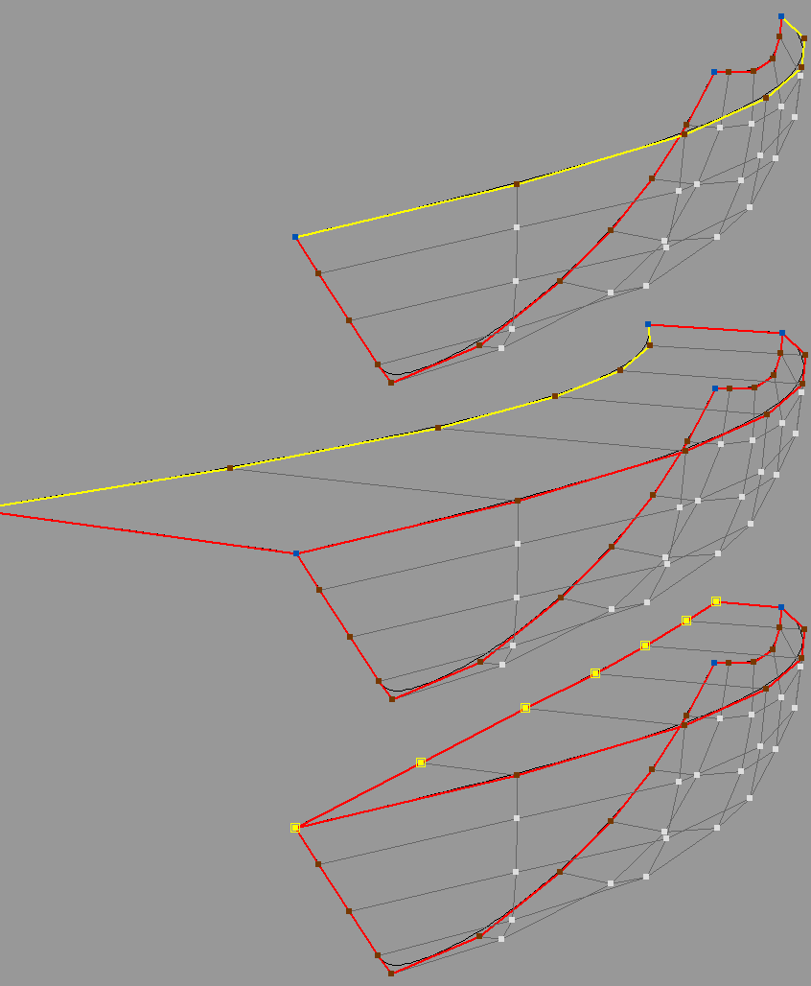

Illustration 13

Nouveau des faces sont créés et ajoutés actuellement à la calques active (Voir 10.1 Informations générales sur les calques)
Les points nouvellement créés sont déplacés vers la ligne centrale, et le pont est fini.

  - diviser.
Des bords sélectionnés sont divisés en deux en insérant un nouveau point au milieu. Après cette nouvelle opération tous les points créés sont sélectionnés. C'est commode si de nouveau bords doivent être insérés. Dans ce cas, des bords multiples peuvent être sélectionnés et dédoublés en deux. Tous les points sélectionnés appartenant à la même vue peuvent alors être dédoublés près insertion d'un nouveau bord. (voir 7.4 Insérer). L'image de droite montre deux bords sélectionnés avant et après la division. Noter que de cette façon une face se composant de 6 points est créé. Les deux points sélectionnés devraient de préférence être connectés, dédoublant ainsi la face en deux faces régulières.
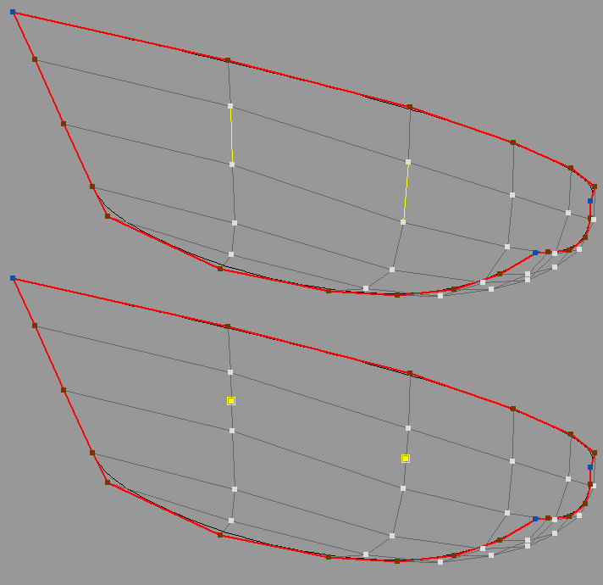

Ceci assure une grille plus régulière et une surface plus lissée (voir aussi 1.6 Consignes sur la modélisation par subdivision).
Illustration 14

  - effacer.
Effacer un bord enlève le bord et combine les deux faces attachées en une nouvelle face.
Effacer un bord n'a de sens que si le bord choisi n'est pas un bord-limite. L'exemple de droite montre comment des bords multiples sont effacés en un une seule fois. Il ne reste que des points sur les bords-limites. Ceux-ci peuvent être effacés avec l'option point-effacer du menu.
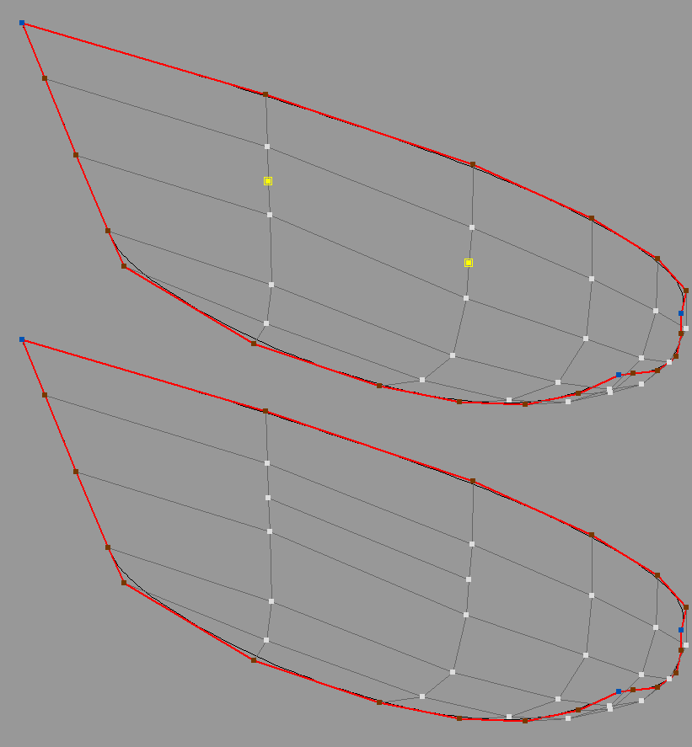

  - Insérer.
Un vue peut être coupé en deux nouveaux faces en insérant un bord. Pour ce faire, au moins deux points doivent être sélectionnés. Les deux points doivent rejoindre la même face, et aucun bord ne doit exister entre ces deux points. Pour être sûr d'avoir une surface lissée, il est recommandé de se prolonger les bords insérés (en tant que ceux vus vers la droite) jusqu'à un pli ou un bord-limite.

Illustration 15

  - créer un pli.
La transformation des bords sélectionnés en pli-bords permet à l'utilisateur d'ajouter des lignes d'arête à la coque.
la propriété angulaire des bords de limite ne peut pas être changée. FREE!ship traite tous les bords de limite comme des pli-bords par défaut. L'image du dessous montre comment un bouchain est créé. Vers la gauche le modèle sans bouchain est visible. Vers la droite le yacht est montré avec la nouvelle ligne d'arête. Dans cet exemple spécifique la ligne angulaire parcourt tout le long de la coque. Ce n'est pas forcément nécessaire. Les lignes angulaires peuvent fonctionner librement sur la surface.
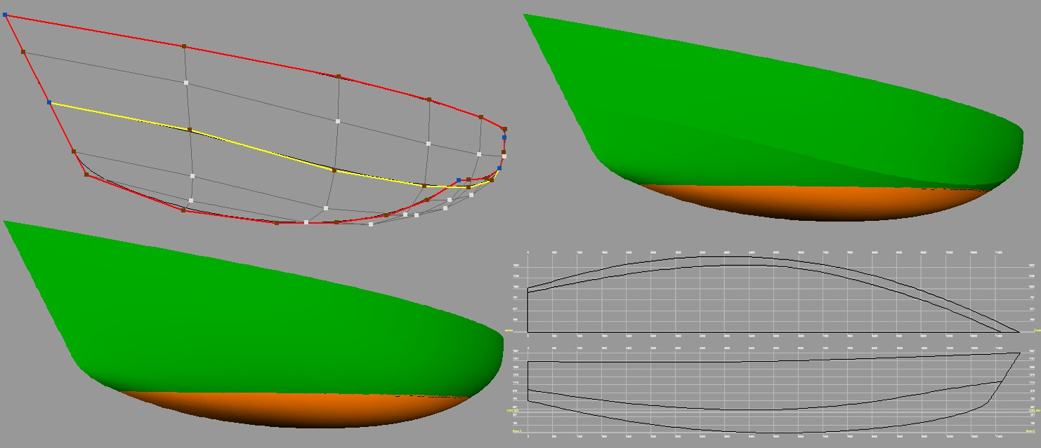

Illustration 16

- Opérations sur les courbes.
  - Courbes de contrôle et lissage.
Pour avoir un meilleur contrôle de la forme de la surface, des courbes de contrôle peuvent être ajoutés au modèle. Ces courbes de contrôle sont assignés aux bords, et après chaque étape de subdivision les nouveaux points-bord sont non seulement insérés dans la surface mais également dans la courbe. Ceci assure que les courbes de contrôle sont toujours exactement incorporées dans la surface, indépendamment du choix de précision de FREE!ship. Si la visibilité de courbure est activée, alors la partie de courbure des courbes de contrôle sélectionnés est aussi visible. Cette partie de courbure est mise à jour en temps réel si un des points est déplacé. Si le contrôle de courbure est interprété et utilisé correctement cela permet de produire une surface parfaitement lissée. Les bosses ou les dents de la surface qui sont trop petites pour être vues sur l'écran avec l'oeil nu sont facilement identifiées.
Mais qu'est ce que la courbure au juste ? La courbure peut être définie comme suit :
le taux de changement (à un point) de l'angle entre une courbe et une tangente à la courbe

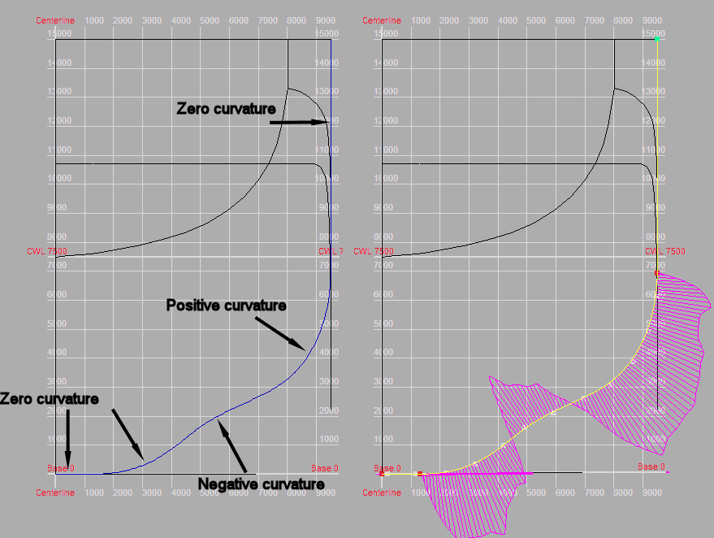

L'image ci-dessus montre un courbe de contrôle à l'arrière d'un navire porte-conteneurs. Vers la gauche, la courbe de contrôle est affichée en bleu, alors que vers la droite la courbe de contrôle est affichée en jaune. En même temps est affiché le traceur de courbure (fuchsia). Les parties droites de la courbe ont une courbure nulle. Si vous évoluez le long de la courbe du fond vers le pont, d'abord la courbe commence à se plier à gauche. Dans ce secteur la courbure est positive. À une taille d'environ 2. 5 mètres la courbe commence à se plier vers la droite, et la courbure devient négative. Un peu plus loin le long de la courbe la courbures va encore vers la gauche, et la courbure devient positive. Comment cela est-il traduit par le révélateur de courbure ? À un certain nombre de points donnés sur la courbe la courbure est calculée et dessinée par un segment, perpendiculaire à la courbe. Plus le segment est grand, plus la courbure est grande. Si la courbure est positive la ligne est tracée sur l'emplacement opposé de la courbe. Lorsque la valeur absolue de
la courbure a un point est négligeable, l'affichage est en conséquence. C'est un révélateur de lissage de la courbe. Si vous ne souhaitez pas des changements brusques de la courbure, vous pouvez ainsi la rendre la plus lisse possible.
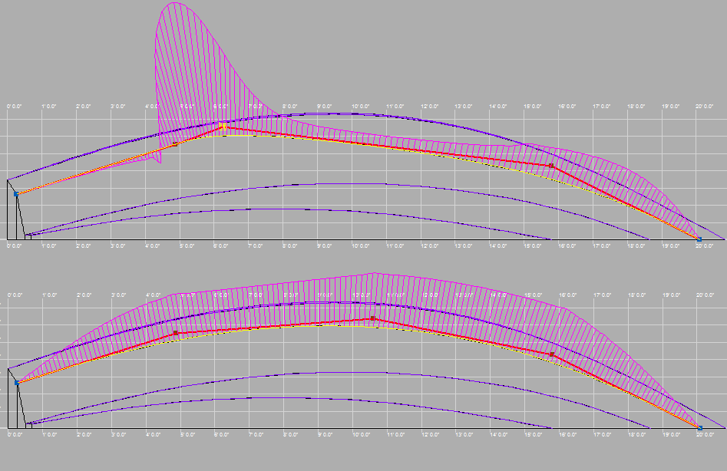

Très souvent, particulièrement avec les petits bateaux et les yachts, un changement du signe du la courbure tel qu'il est montré dans l'image ci-dessus est fortement indésirable. Le dessin du dessous est un exemple d'un courbe de contrôle d'un yacht de navigation. La partie supérieure de l'image montre une courbe mal lissée. Nous voyons un changement de le signe de courbure dans un secteur où il devrait être positif, suivi peu de temps après d'une soudaine augmentation de la courbure. Ensuite la courbure baisse rapidement, pour croître à nouveau au bau. La moitié inférieure de l'image montre le même courbe de contrôle après le lissage. IL est évident que la courbure change graduellement maintenant et la courbe est très lisse. La courbure au premier et au dernier point de la courbe est toujours à zéro. C'est dû à la manière dont la courbe est dessinée, et elle n'a rien à voir avec la courbure réelle de la surface à ce point. Les courbes de contrôle sont plus facile à lisser quand les points de contrôle sont les plus espacés le long de la courbe de façon homogène. Moins il y a de points de contrôle plus la courbe est courbe lisse.

  - Nouveau.
Sélectionner d'abord un certain nombre de bords qui sont reliés par leur points initiaux et finaux. (c'est plus facile en maintenant la touche ctrl de votre clavier appuyée et en sélectionnant un bord) ensuite il est possible de créer et assigner un courbe de contrôle à ces bords. Une seule courbe de contrôle peut être assigné à chaque bord. Si la nouvelle courbe n'est pas visible sur l'écran, assurez vous que la visibilité des courbes de contrôle est activée.

- opérations sur les faces.

  - Nouveau.
Ajoute un nouveau vue en utilisant des points préalablement sélectionnés. Ces points doivent être sélectionnés dans l'ordre correct. Si on regarde dans la direction de la nouvelle vue comme si on était dans l'eau, les normales de la nouvelle vue se dirigent à l'extérieur si les points sont choisis dans l'ordre du sens inverse des aiguilles d'une montre. Si on choisit dans l'ordre du sens des aiguilles d'une montre, les normales seront orientées vers l'intérieur. Toutes normales doivent être orientées vers l'extérieur vers l'eau (voir 1.6 Consignes sur la modélisation par subdivision). La direction des normales est automatiquement vérifiée et corrigée si cette option n'est pas neutralisée dans la boite de dialogue de projet. les Hydrostatiques sont calculés lorsque l'option contrôle du modèle est activée dans le menu.

  - Retourner.
Cette option peut être employée pour retourner manuellement les normales des faces sélectionnées. Les normales d'un vue peuvent être visualisés en sélectionnant la vue spécifique. S'assurer que tous les intérieurs des bords et la visibilité des normales sont activés. En affichant les normales, chacune est calculée comme une normale moyenne à un point de la maille de raffinage de subdivision. Cette moyenne est calculée à partir de toutes les faces situées à la périphérie de ce point à entourer ce point. Le long de la limite d'un bord partageant deux faces avec la normale opposée les directions, ceci peuvent sembler un peu étrange comme peut être vu du côté gauche de l'image ci-dessous. les normales le long de ces limites regardent comme si projeté à la surface.
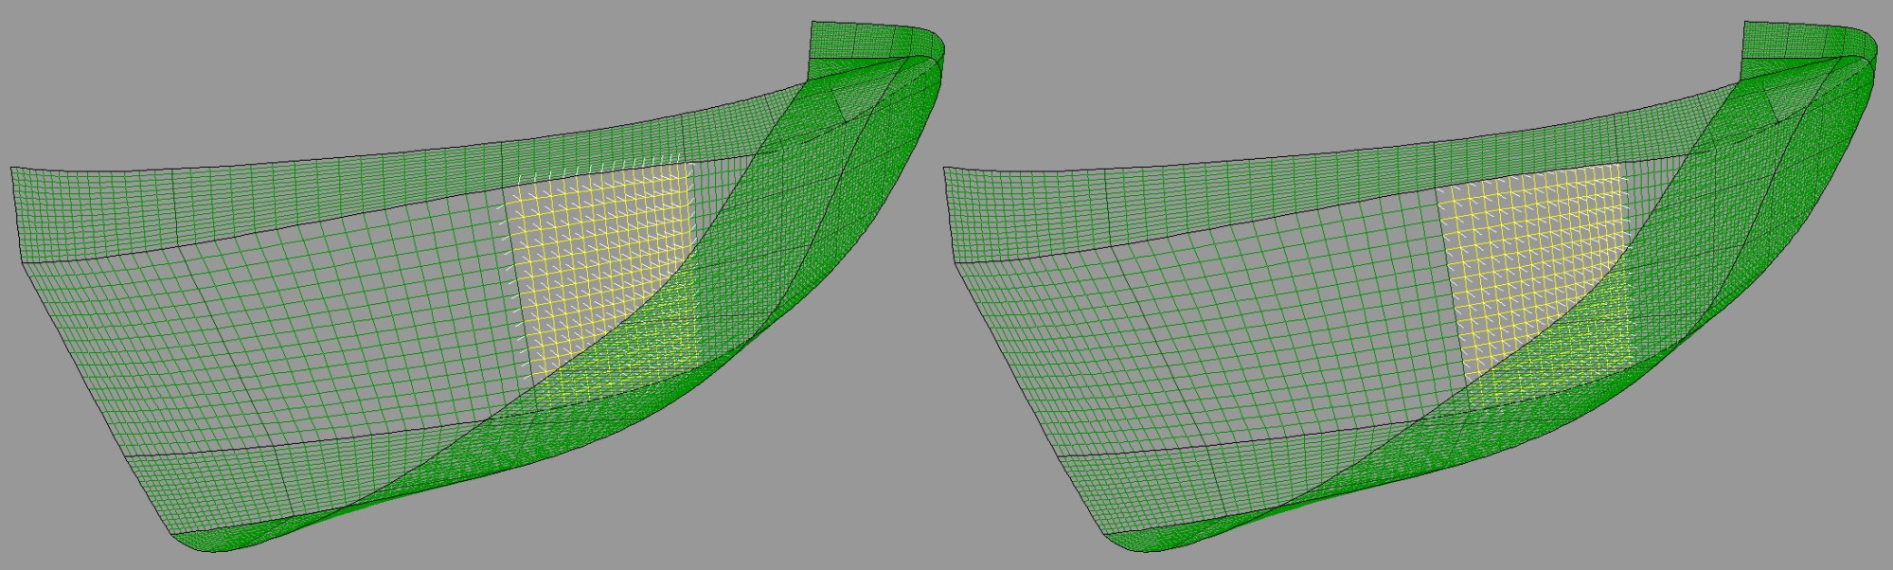

Illustration 17

- Opérations sur les calques.

  - Informations générales sur les calques.

La coque créée avec FREE!ship se compose de seulement 1 surface, même si des surfaces multiples et séparées paraissent ne pas être reliées entre elles sur l'écran. L'interprétation d'un modèle complexe peut parfois être difficile. C'est pour cela qu'on utilise les calques.
Chaque face est assignée à un calque. Ces calques ont certaines propriétés comme par exemple la couleur et la visibilité. De cette façon il est possible de grouper des faces dans un calque et d'assigner des propriétés à ces faces. La propriété de visibilité des calques permet de les cacher à l'utilisateur. Si tous les faces attachés à un bord ou à un point sont invisibles, le bord ou le point en question sera également invisible. Ceci permet une vue optimale du modèle pour sélectionner des objets ou déplacer des points. Les faces assignés à un calque ont toutes les propriétés de ce calque.
  - Activer un calque
À tout moment un calque actif est présent dans le modèle. Si aucune face n'est activée, le menu déroulant dans la barre d'outils montre quelle calques est
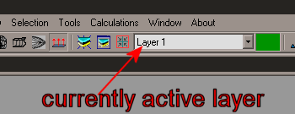

actuellement activité. Si un ou plusieurs faces appartiennent à la même calques, le menu déroulant montre quelle calques c'est. Ceci pourrait être a calques différente puis la calques active. Quand faces multiples sont choisies qui sont assignées différent aux calques, le menu déroulant tourne le
blanc. Tous les faces nouvellement créés les bords Illustration 18
d'expulsion ou en s'ajoutant manuellement des faces, sont assignés à la calques qui est actuellement en activité.

  - Assigner les faces à un calque différent.
Assigner des faces à un calque différent est fait comme suit :
    - Sélectionner les faces en question
    - dérouler le menu et cliquer sur le nouveau calque.
    - Déselectionner les faces.
Tous les faces devraient maintenant être assignés à la nouvelle calques.

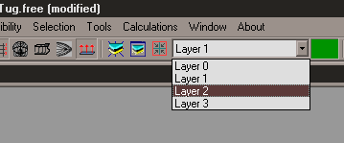

Illustration 19

  - Activer la couleur du calque.
Modifie la couleur du calque actif. Cette couleur est aussi visible dans la barre d'outils, à droite du menu déroulant.

  - Grouper automatiquement.
Cette option extrait des groupes de faces qui sont totalement entourés par des bords de pli. Puis chaque groupe de faces est assigné à un nouveau calque. Si aucune vue n'est sélectionnée, toutes les faces du modèle seront utilisé. Autrement seulement les faces sélectionnés seront groupés.
FREE!ship essaye de sauvegarder autant que possible la configuration en cours . Si un ensemble de faces est extrait, et qu'ils appartiennent déjà au même calque alors ce calque n'est pas changé. Grouper automatiquement n'est possible que quand les bords intérieurs sont activés.

  - Nouveau.
Ajoute un nouvelle calque vide au modèle et l'active.

  - Supprimer les calques vides.

Illustration 20
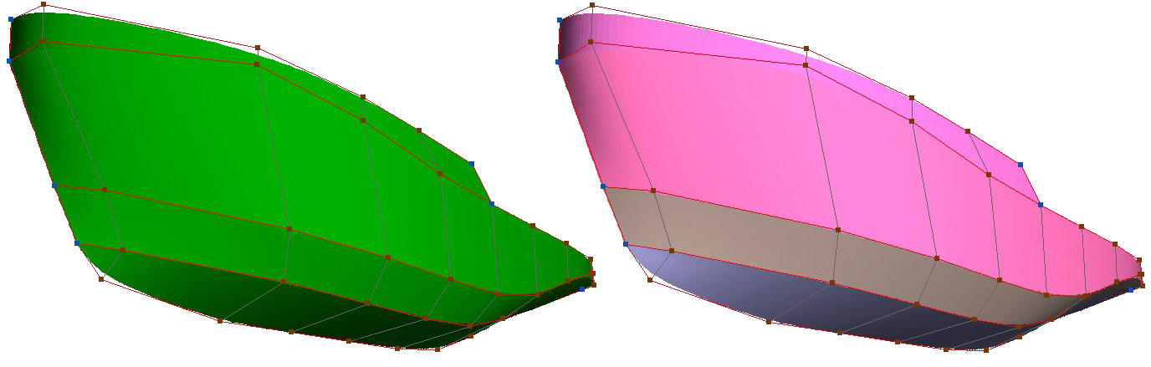

Ceci n'est permis que lorsque le modèle contient au moins un calque vide et quand plus de 1 calque est présent. Une fois choisis, tous les calques vides sont enlevés du modèle. Ceci inclut également le calque actif s'il est vide. Au moins un calque demeure comme calque actif.

  - Boite de dialogue propriétés du calque.

Une fenêtre est montrée affichant tous les calques et leur propriétés. La moitié gauche de la fenêtre montre une liste contenant touts les calques disponibles dans le modèle. En cliquant sur le nom d'un calque, ce calque est sélectionné. Les propriétés de ce calque sélectionné sont alors montrés à droite. Double cliquer sur un calque dans la liste du côté gauche active le calque. Dans cette boite de dialogue elle est possible d'activer ou désactiver les calques ou de modifier les propriétés suivantes :
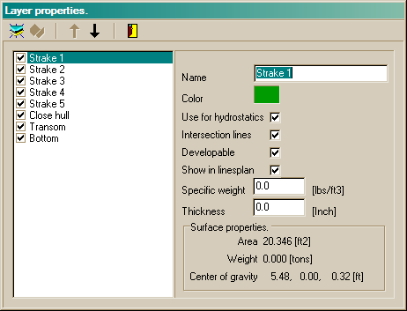

Visibilité.
La case à cocher de gauche indique si le calque correspondant est visible ou non.
cliquer sur la liste pour activer ou désactiver le calque. Les points ou les bords du filet de contrôle appartenant aux calques invisibles sont également cachés, ce qui rend plus facile le travail sur les modèles complexes.
Nom.
Le nom de calques est affiché dans la liste à la gauche, mais il peut seulement être modifié du bon côté de la fenêtre. FREE!ship n'exige pas que les calques aient un nom unique, D'ailleurs tous des calques sont identifiées par un numéro d'identification unique interne.
Quelques programmes de DAO cependant, comme Autocad, ne permettre pas les espaces dans nom d'un calque ou de dupliquer les noms.
Couleur.
La couleur des calques est employée pour ombrer le modèle. Elle est également employée dans le plan de lignes et pour les panneaux développés. La couleur d'un calque peut être modifiée en cliquant sur la zone colorée de droite. Une boite de dialogue apparaît alors dans pour choisir une nouvelle couleur.
Utilisation pour les hydrostatiques.
FREE!ship emploie les faces de la maille de subdivision pour des calculs hydrostatiques (voir15.2 Hydrostatiques du dessin). Il calcule le volume affecté à ces faces. Il y a cependant certaines surfaces du modèle qui ne doivent pas être inclues dans les calculs hydrostatiques. C'est en particulier le cas si les faces d'un calque ne sont pas un volume, mais seulement une surface, telle qu'une voile par exemple. Si une voile devaient être incluse dans les calculs, FREE!ship calculerait le volume à l'arrière de la voile (s'il est submergé) comme volume. Et si ce volume se prolonge à l'infini (il n'y a pas de coté arrière à la surface ) cela produit une erreur. Des calques tellement spécifiques peuvent être exclus des calculs en les désactivant dans la boite de dialogue . Voir 13.1 Vérification du modèle pour plus d'information au sujet des points de fuite.

Courbes d'intersection. En cochant cette case, la propriété des courbes d'intersection d'un calque peut être activée ou non. Si la case à cocher n'est pas activée alors les faces de ces calques ne seront pas inclus lorsque l'intersection des courbes sera calculée. Pour les modèles complexes, il est souvent pratique de désactiver les couples, lignes d'eau, tranversales ou diagonales de la coque uniquement, et pas pour le pont, les superstructures, etc.
Cette option n'a pas d'influence sur les hydrostatiques.
Développable.
Les coques développables peuvent être construites avec des éléments plats qui ne sont cintrés que dans une direction. La plupart des coques n'est pas développable car la surface est courbée dans deux directions. Les calques dont la propriété développable est vérifiée sont colorés de manière différente. Les secteurs développables de ces calques sont colorés en vert. Les secteurs qui ne sont pas développables sont colorés en rouge. Ceci est une manière pratique pour vérifier si la coque est développable. L' Illustration 21 montre
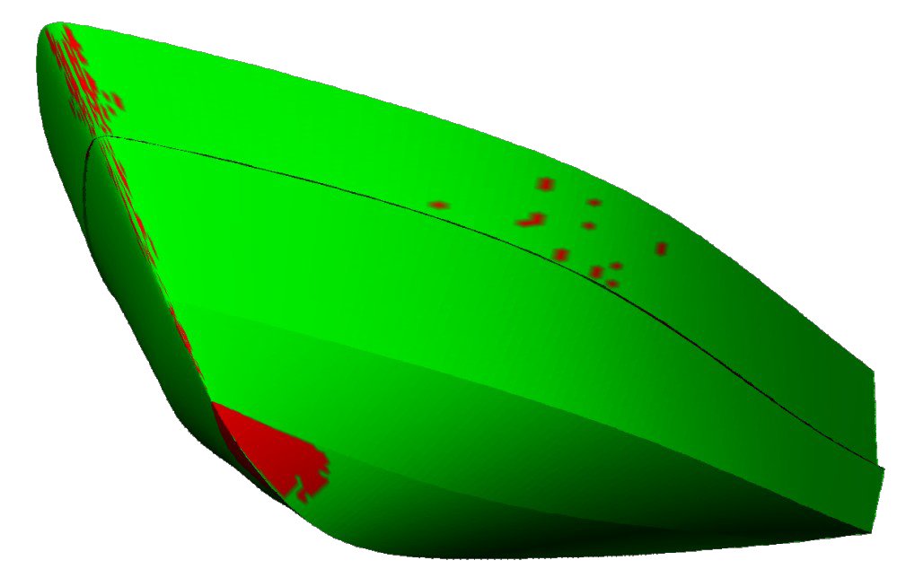

un exemple d'une vedette à moteur de à bouchains multiples. On voit
Illustration 21

immédiatement grâce à la couleur verte que presque toute la coque est développable. Juste quelques très petites taches en haut et au bau, et un plus grand secteur au brion sont colorés en rouge. Ces taches très petites sont la plupart du temps des erreurs numériques (FREE!ship emploie une tolérance très petite). Le secteur inférieur plus grand cependant n'est pas développable d'un point de vue mathématique. Les coques développables sont souvent faites de contre-plaqué, qui est bien plus facile à plier que le métal en raison de différentes propriétés matérielles. En réalité les coques"presque" développables peuvent parfaitement être construites en utilisant du contre-plaqué, tandis que la même construction de coque en métal exige de"torturer" le métal pour le mettre en forme. Si un ou plusieurs calques sont marquées comme développables, le programme peut développer cette surface 3D dans un plan plat comme il est expliqué à 13.4 Développer les faces à plat.

Visibilité dans le plan de lignes.
Parfois un calque contient des objets que vous ne voulez pas rendre visibles dans le plan de lignes. Par exemple de ceci un mât et des voiles. Ils sont sont relativement hauts par rapport au reste du bateau. Montrer ces derniers dans la vue plan de lignes ferait sembler la coque très petite. Par conséquent quelques calques peuvent être cachées. Comprenez que l'échelle des objets dans le plan de lignes est également déterminé par les courbes d'intersection. Si un calque contenait une voile, et que la propriété d'intersection de courbes est activée, les courbes d'intersection de cette voile seraient toujours calculées et vues dans le plan de lignes. Par conséquent il vaut mieux cacher les calques de cette vue pour neutraliser également le calcul des courbes d'intersection de ces calques.
Propriétés matérielles.
Il y a deux champs situés en bas qui peuvent être employés pour évaluation le poids d'un calque. Dans le champ "de poids spécifique" la densité du matériau utilisé peut être entré, par exemple 7. 8 tonnes/m3 pour de l'acier. Dans champ du dessous l'épaisseur moyenne peut être indiquée. Ces deux propriétés combinées avec la surface totale de la surface assignée à ce calque donne un poids estimé et son centre de gravité. Ceci est apparaît lorsque les Hydrostatiques du dessin sont calculées.
Au-dessous des propriétés matérielles de la surface, le poids et le centre de la gravité du calque sélectionné est affiché. les flèches noires dans la barre d'outils peut être utilisées pour déplacer un calque sélectionné vers le haut ou le bas dans la liste. Les calques développables apparaîtront dans le même ordre dans la fenêtre des panneaux développés.

- Options d'affichage.

  - Filet de contrôle.
Le filet de contrôle est la combinaison des points et bords qui forment la maille initiale de subdivision.
Ce sont les entités qui peuvent être manoeuvrées par l'utilisateur pour former la surface. Si toutes les faces attachées à un point ou bord appartenant à les couches qui sont désactivées, elle ne seront pas dessinée dans les vues. De cette manière seuls les points ou les bords intéressants seront affichés.
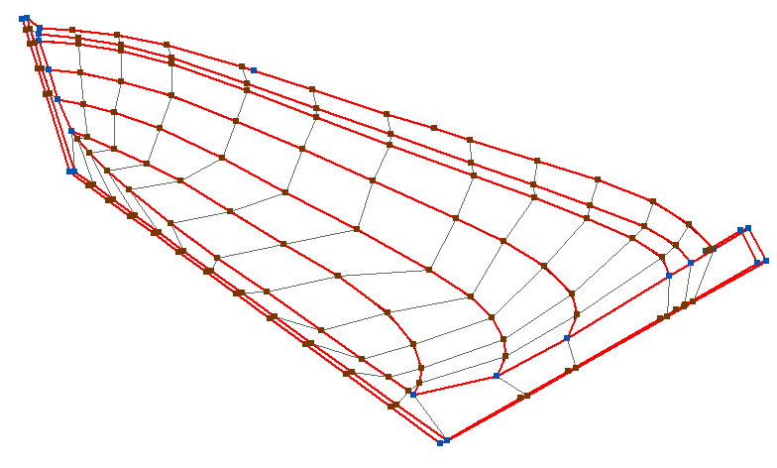
Illustration 22

  - courbes de contrôle.
Les courbes de contrôle sont des courbes qui sont assignées aux bords du filet de contrôle et sont utilisées pour lisser la surface. L'affichage de
ces courbes de contrôle ne dépend pas de la visibilité du filet de contrôle. En fait, en sélectionner et déplacer les courbes de contrôle est souvent plus facile quand le filet n'est pas visible. Les points et bords assignés à une courbe de contrôle deviennent automatiquement visibles toutes les fois qu'une courbe de contrôle est sélectionnée
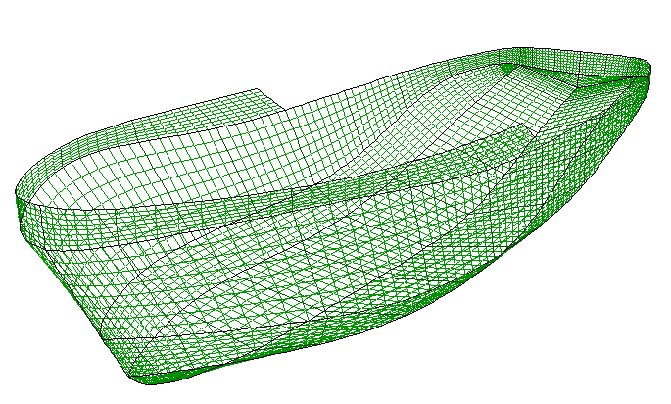

  - Bords intérieurs.
Les bords intérieurs sont en fait les bords de la
surface subdivisée. Plus la précision est grande Illustration 23
, plus la maille est fine. L'intérieur des bords est dessiné dans la couleur du calques auquel ils sont assignés.

  - Afficher les deux parties.
Puisque presque tous les bateaux sont symétriques au plan central, seul un côté de la coque est modelé. Moins il y a d'information affichées, plus il est facile de choisir un point, un bord ou une face. Les deux côtés peuvent être montrés de sorte que le concepteur aie une bonne impression de ce à quoi la coque entière ressemble.
Non seulement la surface est dessinée en symétrique, mais aussi les courbes d'intersection . Montrer les deux côtés de la coque est possible à la fois dans la vue filaire et la vue ombrée.
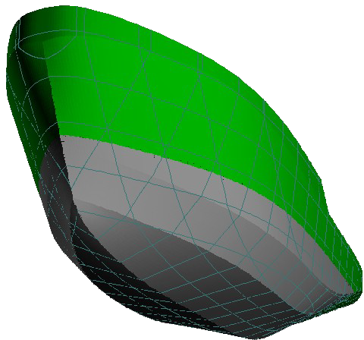

  - Grille.
Si des courbes d'intersection sont ajoutées il est également possible d'afficher une grille. Cette grille marque l'endroit de intersection des courbes. Elle est visible dans la vue filaire et le mode ombragé et à côté de chaque ligne est affichée sa coordonnée. En outre la ligne de base, la ligne centrale et le cwl sont également indiqués. La grille est visible dans toutes les vues excepté pour la vue de perspective. Cette grille est montrée, indépendamment des options de visibilité des courbes d'intersection.

Illustration 24

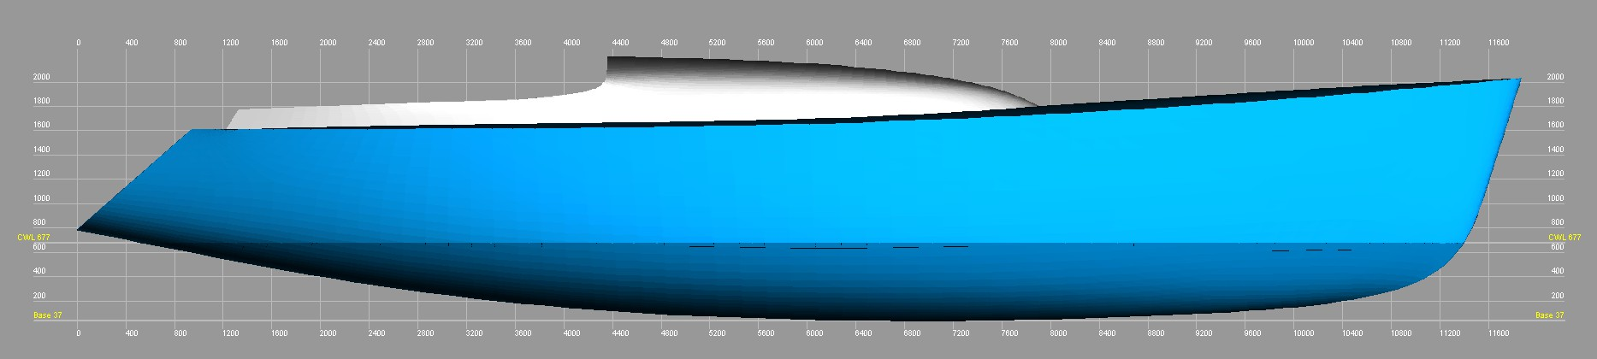
Illustration 25

  - Couples.
Dessine tous les couples présents dans la vue. Cette option est seulement possible si des couples sont ajoutés au modèle.
  - Longitudinales.
Dessine toutes les longitudinales présentes dans la vue. Cette option est seulement possible si des longitudinales sont ajoutés au modèle.
  - Lignes d'eau.
Dessine toutes les lignes d'eau présentes dans la vue. Cette option est seulement possible si des lignes d'eau sont ajoutées au modèle.
  - Diagonales.
Dessine toutes les diagonales présentes dans la vue. Cette option est seulement possible si des diagonales sont ajoutées à le modèle.
  - Caractéristiques Hydrostatiques.
FREEship fournit également l'option pour afficher quelques valeurs hydrostatiques de base dans le modèle. Celles-ci sont :
    - Le centre de flottaison
    - Le déplacement
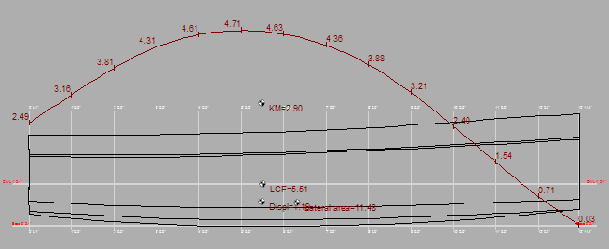

    - Le centre de flottaison
    - Le Centre de la surface latérale
    - Le rayon métacentrique
    - La courbe des aires. Contrairement aux autres valeurs, cette courbe est seulement tracée dans la vue de profil de la coque. Naturellement ces valeurs peuvent seulement être montrées si le modèle est conforme aux calculs hydrostatiques (c'est à dire
qu'il n'y a aucune fuites au-dessous de la ligne de flottaison). Les valeurs sont mis à jour en temps réel quand le modèle est modifié. Vous pouvez indiquer quelles données vous voulez afficher dans la boite de dialogue des caractéristiques du projet (voir 4.1 Caractéristiques du projet).
  - Lignes d'écoulement des fluides.
Afficher ou cacher les lignes d'écoulement des fluides.
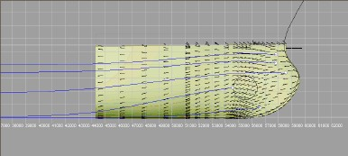

Les lignes d'écoulement des fluides qui sont affichés par FREE!ship sont calculés par l'analyse de la géométrie extérieure et n'ont rien à voir avec le CFD (Computational fluid dynamics). C'est une simplification importante car la vitesse, la pression et les vagues sont exclues du calcul. En dépit de cette
simplification les lignes d'écoulement des fluides ressemblent aux programmes de type CFD. Ils permettent de donner au dessinateur une simulation approximative de l'écoulement de l'eau. Les vrais calculs de CFD sont naturellement beaucoup plus précis et fiables. Vous pouvez ajouter une ligne d'écoulement en maintenant le bouton alt appuyé et en cliquant avec la souris sur un point
au-dessous de la surface de ligne de flottaison (Longitudinale, plan ou vue transversale seulement). Ce point est employé comme origine de la ligne d'écoulement. A partir de ce point, la ligne d'écoulement est tracée aussi loin que possible vers la poupe ou jusqu'à la ligne de flottaison de conception. Des lignes d'écoulement des fluides sont seulement tracés le long des surfaces qui appartiennent à un calque qui est aussi employée pour des calculs hydrostatiques (généralement la carène de la coque). L'image ci-dessus montre quelques lignes d'écoulement des fluides à l'étrave d'une coque avec un bulbe. Le fond d'image montre les résultats d'un calcul de CFD. Les petites lignes noires représentent la direction de l'écoulement comme calculé avec le CFD, les courbes bleues sont les lignes d'écoulement des fluides calculés par FREE!ship. Les lignes d'écoulement des fluides peuvent être sélectionnées et supprimés comme n'importe quelle autre géométrie dans FREE!ship.
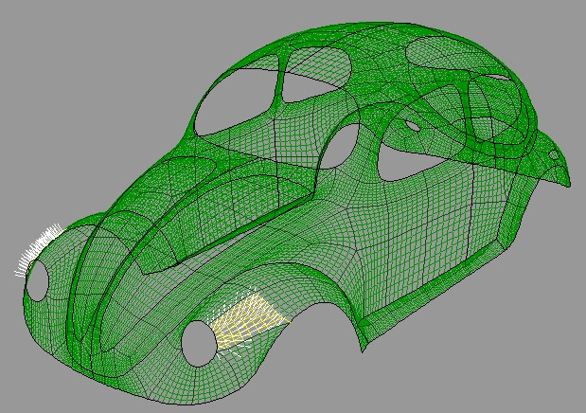

  - Normales.
Si cette option est sélectionnée, les normales des faces sélectionnées sont dessinées. Les normales apparaissent comme des lignes blanches minces, se dirigeant vers l'intérieur ou l'extérieur de la coque. Cette option n'est possible que si les bords intérieurs sont affichés. Une normale est dessinée à chaque point intérieur de la surface de subdivision. Plus la précision est haute, plus il y a de normales dessinées.

  - Courbure.
Illustration 26

Cette option active ou désactive le révélateur de courbure de certaines courbes d'intersection. Seules des courbes d'intersection qui sont activées dans la boite de dialogue d'intersection sont prises en compte.

  - Marqueurs.
Les marqueurs sont des lignes et/ou des courbes rajoutées au modèle comme référence. Par exemple la vue de face d'un dessin peut être importée grâce à des marqueurs. Des couples sont alors ajoutées au modèle FREE!ship au même endroit que les marqueurs. Enfin les points peuvent être déplacés jusqu'à ce que les couples et les marqueurs soient exactement sur l'un l'autre. Dans ce cas la coque de FREE!ship suit la coque du dessin existant.

  - Echelle de courbure.
L'échelle de courbure peut être diminuée en appuyant sur la touche F9, de sorte que des courbes ayant une courbure élevée puissent être évaluées. L'échelle peut être augmentée avec la touche F10 pour les secteurs à courbure plus basse.
- Selection.
  - Sélectionner tout.
With this command (also available by pressing the shortcut Ctrl-A) all visible geometry can be selected in one pass. This includes markers and flowlines.

  - Déselectionner tout.
Cette option permet de déselectionner tous les objets en cours de sélection. Une pression sur la touche ESC donne le même résultat.

- Outils.

  - Vérification du modèle.
FREE!ship peut examiner le modèle pour éviter toutes les incohérences, et corrige la plupart d'entre elles automatiquement. Ce contrôle est également exécuté chaque fois que les Hydrostatiques sont calculées, sauf si cette vérification automatique est désactivée dans les caractéristiques du projet. Dans un premier temps toute la surface en est vérifié pour tous segments disjoints. Puis Cet essai identifie également des bords auxquels plus de deux faces sont attachées. Une liste de points est ensuite fournie où la coque est considérée comme faisant de l'eau. Un point est considéré comme une "fuite" si :
- Il n'est pas située sur le plan central, signifiant que la coordonnée Y du point > 0. 0001.
- Le point est attaché à un bord avec seulement 1 face jointe. Noter que c'est également le cas si 2 faces sont jointes, mais 1 de ces faces appartient à un calque de laquelle "inclure dedans propriété de Hydrostatiques la "est coupée. Ceci a pu par exemple être la caisse pour un bateau avec a plate-forme fermée, dont la plate-forme est mise dans un calque séparée qui n'est pas incluse dans calculs de Hydrostatiques. FREE!ship continue à calculer jusqu'à ce que le livet soit submergé. En outre des fenêtres ou tout l'autre aucune les surfaces imperméables à l'eau n'ont pu être traitées de cette façon. Il est important de se rendre compte que ces points ne sont pas réellement toujours fuite, elles deviennent seulement fuite quand elles sont submergées. Ainsi la présence des points de fuite ne doit pas toujours être un problème, juste comme long car ils ne sont pas submergés. Si plus alors 10 points de fuite sont trouvés, seulement les 10 premiers sont montrés.
Les points sont montrés assortis dans la taille croissante au-dessus de l'avion bas.
En conclusion, si l'essai s'appelle du menu, d'une vue d'ensemble des articles corrigés et de restant possible des erreurs est montrées.
  - Enlever la symétrie.
Parfois, quand une coque est importée, les deux côtés du bateau sont présents. FREE!ship n'a besoin que du côté bâbord. Cette option enlève tous les faces du modèle qui sont sur côté droit.
  - Enlever les points inutilisés

  - Développer les faces à plat.
Toutes les calques qui sont marquées comme développables dans la boite de dialogue dialogue de propriétés de calques sont déroulés à plat (un processus également appelé développer). Si le modèle ne contient aucun calque développable l'option semble handicapée. Les deux côtés du bateau sont développés. Une fenêtre apparaît alors pour montrer les plats développés. Elle est la meilleure pour assigner chaque clin ou bordé à un calque différente. Puis chaque calque aura son propre développement. Si un calque se
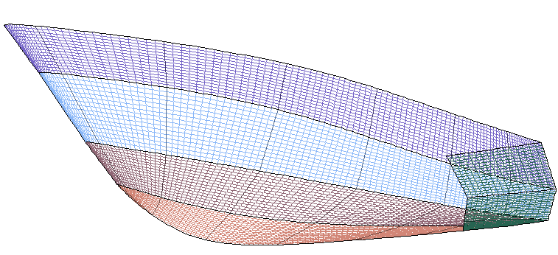

compose de multiples pièces séparées, chaque de partie volonté encore avoir son propre déploiement. Les panneaux développés peuvent être déplacés avec la souris.
Des boutons dans la barre d'outils au dessus de la fenêtre peuvent être utilisés pour faire tourner les objets sélectionnés.
L'angle de rotation de chaque panneau peut également être écrit manuellement. zoomer et

déplacer peuvent être faits exactement
Illustration 27

comme dans les vues utilisées pour dessiner le bateau. Les bords intérieurs et les intersection

actives des courbes sont également dessinées sur les panneaux développés, et peuvent être affichés ou non, selon votre choix. Le paramétrage de ces options est identiques à celui du modèle initial. Ainsi si les couples ne sont pas affichés dans les vues de la coque, ils ne le seront pas non plus sur les faces développées, jusqu'à ce qu'ils soient à nouveau activés. La vue peut être enregistrée au format bitmap, ou exportée au format .dxf file ou envoyée directement vers l'imprimante ou une table traçante. Les coordonnées périphériques de chaque élément peuvent être exportées dans un fichier texte ASCII.
A droite de la fenêtre, une liste est visible, montrant toutes les parties développées. En cliquant sur la liste de vérification, elles peuvent être affichées ou non. En haut, quelques informations importantes sur les développement sont affichées . Un fois que les panneaux ont été développés en 2D, FREE!ship compare la longueur des bords intérieurs développés avec la longueur des bords des panneaux en 3D. Si cette longueur est plus petite, c'est que les panneaux ont été compressés ( dessinés en bleu). Si les bords développés sont plus longs, c'est qu'ils ont été étirés
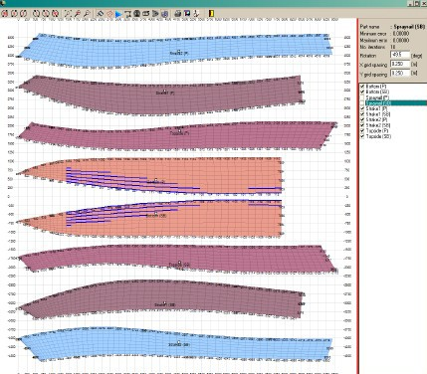

( dessinés en rouge). L'erreur
minimale affichée en haut est la plus grande erreur qui s'est produite . L'erreur maximale est le montant le plus élevé d'étirement d'un bord. Les bords compressés ou étirés peuvent être visualisés et
affichant à la fois la visibilité des bords intérieurs et l'éclairage des bords compressés. La différence de surface entre la surface 3D et celle qui est développée est aussi affichée. Sous les bords affichés il est montré le nombre d'itérations qu'il a fallu pour développer le panneau sélectionné.
FREE!ship réalise jusqu'à 25 développements de chaque panneau et utilise en dernier ressort celui qui a l'erreur minimale. En général, les les surfaces sont développées en une seule fois et ont une erreur maximale et minimale de 0.0. Les surfaces qui ne sont pas exactement développables peuvent dans la plupart des cas être développées mais risquent d'avoir des erreurs significatives dues au fait qu'elles sont cintrées dans deux directions. Pensez à la moitié d'une sphère. Vous ne pouvez pas l'écraser sans compresser ou étirer certaines zones, sinon elle se déchire.
Il est donc très important de vérifier ces erreurs lorsque vous voulez utiliser les panneaux développés pour une construction !
Il y a aussi deux champs qui permettent d'adapter l'espacement de la grille. Celle-ci peut être affichée ou non dans la barre d'outils. A chaque intersection d'une ligne de la grille avec le panneau développé est indiquée la coordonnée de cette intersection. Les deux panneaux qui sont créés à partir des calques situés le long de la ligne centrale de la coque et qui sont complètement plats, comme par exemple un tableau arrière plat, sont développés en un seul panneau.

  - Assistant de quille et de gouvernail
L'assistant de quille et de gouvernail vous permet de définir rapidement une quille ou un gouvernail avec un plan de forme prédéfini. Vous pouvez choisir un profil désiré à partir d'un élément de section NACA La quille ou le gouvernail
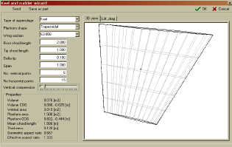

sont affichés en 3D avec comme propriétés de base l'allongement, le volume, le centre de la flottabilité etc… Une fois que la quille ou le gouvernail est réalisé, il peut être exporté de deux manières : soit avec le bouton "créer" qui permet de l'insérer au modèle courant de FREE!ship ou en utilisant le bouton "enregistrer" . Il est alors sauvegardé comme un élément de FREE!ship qui peut être importé dans d'autres réalisations. L'onglet résistance / angle d'attaque permet d'évaluer ces deux paramètres..

  - Importer les marqueurs.
Les marqueurs sont des courbes qui peuvent être ajoutées au modèle comme référence. Par exemple les cotes d'un autre dessin peuvent être importées comme marqueurs. Alors des courbes d'intersection peuvent être spécifiées aux mêmes emplacements dans FREE!ship. Si les courbes d'intersection coïncident avec les marqueurs les deux coques sont exactement les mêmes. Pour le moment, la seule manière d'ajouter des marqueurs est de les importer d'un fichier texte. Le format de ce dossier est exactement identique à celui décrit dans 3.5.4 Surface et 3.5.5 Importer des bouchains. La seule différence est que la valeur de nombre entier sur la première ligne du dossier qui indique les unités (impérial ou métrique) est supprimée.
  - Supprimer les marqueurs.
Ceci supprime tous les marqueurs du modèle. Il parle pour lui-même que cette option est handicapée s'il y a non les marqueurs se sont ajoutés au modèle . (voir aussi 11.14 Marqueurs).

  - Ajouter un cylindre
Cette option permet d'insérer un cylindre. Vous pouvez indiquer le point de départ, le point final, le rayon et le nombre de points dans la boite de dialogue qui apparaît. Les points sont calculés de telle manière que la surface résultante aie les propriétés requises, même si les points de contrôle sont situés en dehors du cylindre. le nombre minimal de points qui peut être employés pour former un cylindrique est de 4, toutefois il vaut mieux en avoir 6 ou plus. Vous pouvez utiliser le cylindre par exemple pour ajouter une étrave arrondie à votre modèle.

- Transformer.
Toutes les opérations de transformation décrites en ce chapitre sont prévues pour être employées avec un choix. Il y a deux manières différentes de faire un tel choix.
- Choisir les articles vous-même avec la souris
- Ne rien choisir. Lorsqu'une des commandes ci-dessous sera choisie, et qu'il n'y a pas encore de sélection, le programme affiche une boite de dialogue à partir de laquelle vous pouvez sélectionner des calques entiers. L'opération est effectuée sur les calques sélectionnés.

  - Echelle.
Mesure (une partie de) le modèle. Pour cette opération le programme assemble tous les points sélectionnés, mais également tous les points qui appartiennent aux bords et aux faces qui sont sélectionnés. Si rien n'est sélectionné, une boite de dialogue apparaît à partir de laquelle des calques entiers peuvent être choisis. Si la boite de dialogue au fond du le dialogue est vérifié (celui indiquant :"inclure les points qui sont partagés avec les calques non sélectionnées") puis a le point est choisi automatiquement si au moins un visage joint appartient à un calque choisie. Si la boite de dialogue n'est pas vérifié, puis un point est choisi automatiquement quand toutes les faces autour de lui appartiennent au calque(s) sélectionné. Si tout est sélectionné, alors est non seulement la coque mesurée, mais aussi les différentes coupes, couples, transversales et lignes de flottaison.

  - Déplacer.
Déplace (une partie) du modèle. Travaux sur des points extraits à partir d'un choix, comme décrit dans. 14.1 Echelle.

  - Tourner.
Fait tourner (une partie) du modèle. Travaux sur des points extraits à partir d'un choix, comme décrit dans 14.1 Echelle.

  - Refléter.
Contrairement à la transformation précédente, cette commandes est basée sur les surfaces sélectionnés, pas sur les points. Choisir d'abord toutes les faces que vous voulez refléter (voir chapitre au sujet des options des vues pour des choix particuliers). Le plan de symétrie peut être transversal (plan YZ), horizontal (plan XY) ou verticale (plan XZ).
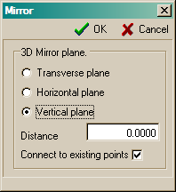

la distance du plan de symétrie par rapport à l'origine doit être indiquée dans le champ « Distance ».
Le bas de la boite de dialogue indique si les points reflétés sont relié aux points déjà existants ou pas.
Par exemple l'image ci-dessous montre le processus de création d' un catamaran.
Le catamaran est d'abord dessiné comme un monocoque symétrique (supérieur gauche ). Pour le convertir en catamaran l'option refléter est utilisée. Toutes les faces du (à ce stade, toujours une) monocoque sont sélectionnées et reflétées dans le plan central de la coque (plan vertical, la distance = 0. 0). De cette manière, un monocoque symétrique est obtenu
(supérieur droite ). Il est finalement déplacé dans la direction y positive avec la commande
« move » comme décrit dans le paragraphe précédent. Si l'option d'affichage du programme est choisie pour une vue les deux côtés du dessin (dans ce cas-ci les deux coques) la forme finale du catamaran apparaît (En bas, à droite et à gauche)

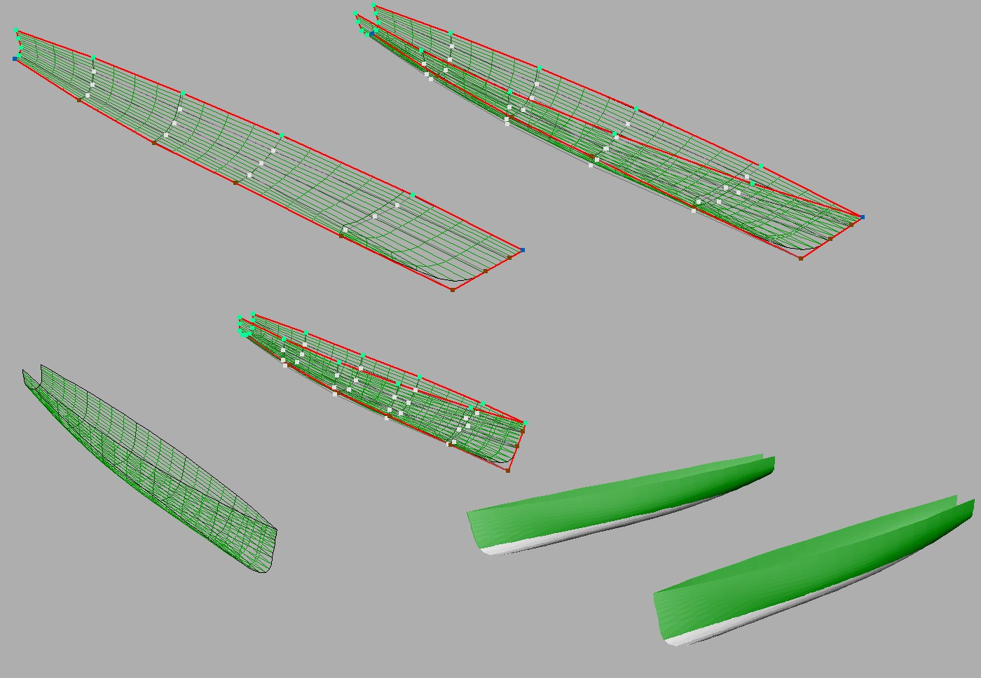

  - Lackenby.
La méthode de forme de coque développée par Lackenby sert à transformer les coques pour obtenir un déplacement désiré ou
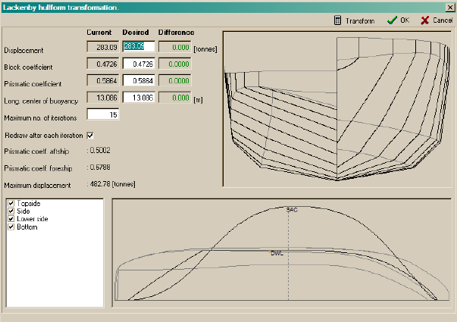

un centre de carène, tout en gardant le lissage de votre dessin. Cela peut être obtenu en déplaçant les points de contrôle dans la direction longitudinale.
Ainsi, la longueur hors tout de la coque sera différente après la transformation. La boite de dialogue se présente comme ceci
:

Les champs de saisie de de gauche sont divisés en trois colonnes. La colonne de gauche affiche les valeurs calculées à partir du modèle courant. La colonne du milieu affiche les
valeurs souhaitées qui peuvent être modifiées par l'utilisateur. La colonne de droite affiche la différence entre la valeur courante et la valeur désirée. Les colonnes de droite et de gauche sont mises à jour après chaque itération ce qui permet de contrôler la progression.
En dessous de ces colonnes, le maximum d'itérations à utiliser peut être modifié. Par défaut, il est à 15, mais quelquefois, plus d'itérations sont nécessaires pour obtenir le résultat désiré. C'est particulièrement vrai lorsque le coefficient prismatique est élevé à l'arrière du bateau, comme un bateau à moteur à coque planante, ou lorsque le bau est éloigné de la place habituelle de 0,5 *la longueur.
La case à cocher du dessous permet de s'assurer que toutes les fenêtres du programme sont mises à jour après chaque changement. Ainsi, la progression peut être suivie en 3D.
A droite, la vue de face de la coque original est affichée en noir. Si la transformation est réussie, une nouvelle vue de face apparaît en rouge, sur la vue de face originale.
En bas de la boite de dialogue sont affichées la courbe des aires d'origine et les lignes d'eau, également en noir. De la même manière, la nouvelle courbe des aires et les lignes d'eau sont affichées par dessus si la transformation est réussie. La ligne pointillée en gris localise le maître bau tel qu'il est défini par l'utilisateur dans les caractéristiques du projet. Il faut savoir que contrairement au calculs
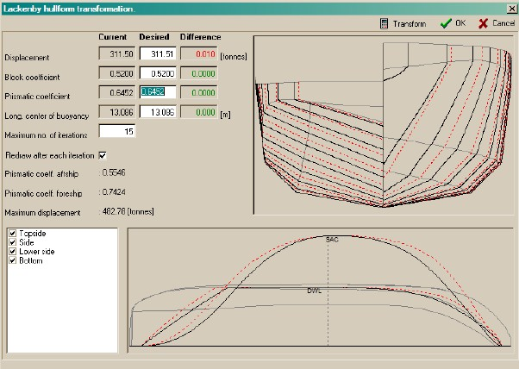

hydrostatiques du reste du programme, ils sont calculés ici en utilisant les coordonnées et pas les surfaces des panneaux. Ceci peut parfois provoquer une légère différence entre les déplacements. Un total de 82 coordonnées est utilisé pour calculer la courbe des aires et les hydrostatiques, 41 en avant du bau et 41 en arrière.
En fin de compte, en bas et à gauche tous les calques du modèle sont affichés. Les transformations sont seulement appliquées sur les calques sélectionnés. Comme vu précédemment, les
transformations consistent à à déplacer les points de contrôle dans le sens longitudinal. Donc, le positionnement de la quille, par exemple, la dérive ou la cabine peuvent aussi changer. Si vous désélectionnez les calques contenant ces éléments, ils seront inchangés, mais si le modèle est beaucoup changé, cela pourra provoquer des distorsions ou remettre en cause le lissage.

Voici le résultat affiché après transformation du coefficient de block de 0.4726 à 0.5200. Les nouvelles lignes et courbe des aires sont affichées par dessus les lignes d'origine.

- Calculs.
  - Courbes d'intersections.
l'intersection des courbes comme des couples, des lignes transversales, des lignes de flottaison et des diagonales sont calculés à partir du modèle. Toutefois, leur position doit être indiquée.
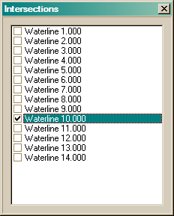

Les diagonales sont toujours à un angle de 45 degrés par rapport au plan central. Chaque fois que le modèle est changé, les courbes d'intersection calculées sont détruites. Elles sont reconstruites dès qu'elles doivent être exportées ou dessinées à l'écran. Un menu contextuel est affiché en cliquant le bouton droit de la souris.
Sélectionnez le type d'intersection que vous voulez ajouter ou supprimer. Vous pouvez ajouter une intersection à la fois soit en sélectionnant l'option ajouter dans le menu. Une boite de dialogue est affichée qui vous demande de définir l'endroit de l'intersection. Il est également possible d'ajouter immédiatement une gamme entière en sélectionnant l'option « range ». Vous devez uniquement indiquer l'espacement entre les courbes successives d'intersection. Le programme débute à l'origine
(x=0, y=0 ou z=0, selon le type de l'intersection) et ajoute laes courbes d'intersection dans la
direction positive et négative jusqu'au bout du modèle. Les courbes d'intersection apparaissent dans un ordre croissant. Pour supprimer une intersection, il suffit de la sélectionner et d'appuyer sur la touche « suppr » de votre clavier.
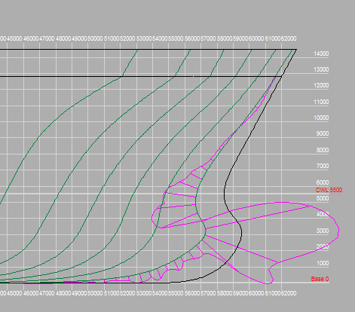

Les cases à cocher affichées à gauche de chaque intersection indiquent si le révélateur de courbure de cette courbe d'intersection doit être tracé (voir curvature visibility). Selon l'échelle la nature de l'écran de l'ordinateur il est dans certains cas impossible de déterminer si une courbe est lisse.
Pour résoudre ceci un révélateur de courbure est

Illustration 28
souvent affiché. Un révélateur de courbure signifie

qu'à un grand nombre de points d'une courbe la courbure est calculée et tracée perpendiculaire à la courbe (la ligne pourpre). Comme la courbure peut être positive ou négative, le révélateur peut permuter d'un côté de la courbe à l'autre (voir l'image à gauche). Là où le révélateur coupe la courbe, cela indique que a courbure est à zéro. Dans les secteurs d'une courbe où la courbure est zéro (ligne ou segments de droite), les deux courbes sont l'une sur l'autre. A l'inverse, à un point d'articulation où la courbure est très haute cela peut aller à l'infini. Ainsi plus la valeur absolue de la courbure est haute, plus le révélateur de courbure est éloigné de la courbe. Les courbes lisses sont caractérisées par un révélateur de courbure de courbure sans creux ni bosses, la courbure doit changer graduellement comme c'est le cas avec la ligne de flottaison ci-dessous. L'échelle du révélateur de courbure peut être diminuée en appuyant sur la touche F9 et augmentée en appuyant sur la touche F10. S'assurer que l'affichage de la courbure est activé!

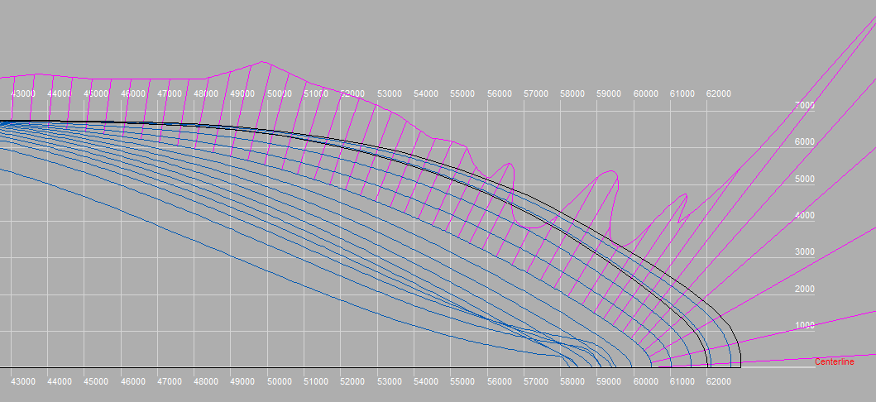

  - Hydrostatiques du dessin
Un calcul hydrostatique simple est exécuté à l'ébauche du dessin, comme indiqué dans project settings. Quelques coefficients importants, tels que le coefficient de block, sont calculés deux fois. Une fois lorsque la longueur et le bau sont indiqués dans les caractéristiques du projet, et d'après la longueur et le bau à la ligne de flottaison. Enfin la superficie et le centre de la gravité de chaque calque est affichée. Ces propriétés sont calculées pour les deux côtés du bateau et peuvent être employées par exemple pour estimer le poids de la coque.
Si des unités impériales sont employées, le déplacement est donné en les longtons (1 longton = 2240 livres).

  - Hydrostatiques.
Cette option est employée pour exécuter des calculs hydrostatiques selon le tirant d'eau. Un point équilibre peut également être indiqué. Les résultats peuvent être sauvegardés dans un fichier texte.

  - Courbes pantocarènes
Les calculs de stabilité sont donnés sous forme de courbes pantocarènes. KN sin(ø) est calculé et représenté dans un graphique
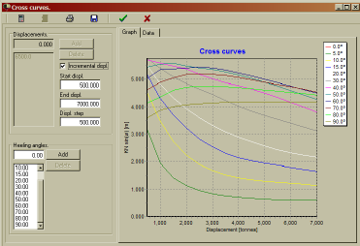

et une table pour un nombre d'angles de gîte déterminé. Si un seul déplacement est donné, une seule courbe KN sin(ø) est affichée. Si des déplacements multiples sont donnés, le graphique affiche des courbes pantocarènes standard. Les données calculées peuvent être enregistrées dans un fichier texte.
  - Calculs de résistance;

    - Séries de Delft (Delft series).
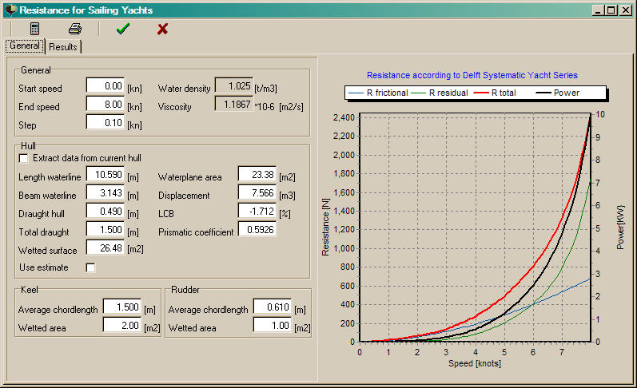

Le calcul de résistance « série de Delft » est une méthode qui est prévue pour les yachts ayant une quille aileron. C'est une méthode statistique basée sur une série entière de modèles qui ont été examinés au cours des années dans le bassin de carènes de l'Université de technologie de Delft.
le calcul ne peut fonctionner que si les paramètres du modèle sont similaires aux modèles examinés.
Ces gammes sont :
✔ Lwl/Bwl : [2.76 - 5.00]
✔ Bwl/Thull : [2.46 - 19.32]
✔ Lwl/Displ^0.333 : [4.34 – 8.50]
✔ LCB (in % of Lwl) : [-6.0 – 0.0]
✔ Cp : [0.52 – 0.60]
Si aucune ligne n'est montrée dans le graphique de droite, alors il est sûr qu'au moins un desles paramètres est en dehors de la gamme. Vous pouvez aller à la table des résultats pour vérifier les détails.
Il y a deux manières différentes d'utiliser le module :
- Compléter toutes les données manuellement. Tu n'avez même pas besoin d'une coque pour faire ceci. Chaque fois qu'une modification est faite tout est recalculé et mis à jour.
- Laisser le programme calculer les valeurs hydrostatiques qui sont nécessaires en cliquant sur la case à cocher :"extraire les données à partir de la coque courante". Seuls deux champs entrés au sur les données de coque sont autorisés avec ce mode. Un pour l'ébauche seule de la coque seule, l'autre pour toute l'ébauche de la coque comprenant une quille. Cette dernière ébauche est employée quand les valeurs hydrostatiques sont calculées, supposant que vous avez attaché une quille au fond de la coque. Si ce n'est pas le cas, alors complétez seulement le tirant d'eau seulement comme si c'était le tirant d'eau total comprenant la quille. Comme toutes les données ont été calculées par le programme, décochez "extract data from current hull", et entrez les tirants d'eau correct dans les deux champs et continuez normalement.
Toutes les données utilisées pour le calcul de résistance sont stockées avec le modèle.

    - KAPER.
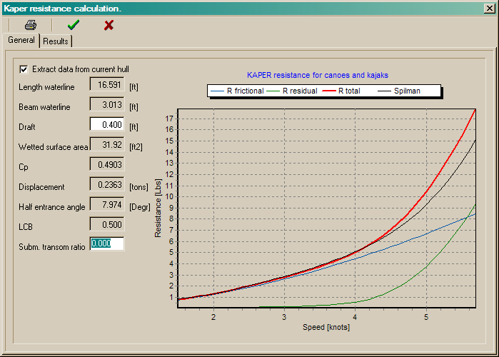

La méthode de résistance de KAPER est prévue pour des canoës et des kayaks. Elle a été à l'origine développée par John WINTERS, un architecte naval qui est maintenant spécialisé dans la conception des canoës et des kayaks. (voir http://www.greenval.com/jwinters.html). Elle est basée sur' des données statistiques obtenues par des modèles de test.Sa méthode a ensuite été développée par Matt BROZE pour augmenter les ratios vitesse/longueur et incorporer plus de variables dans les
équations.Cette version étendue est disponible sous forme de feuille de calcul Excel à http://www.marinerkayaks.com/mkhtml/downloads.htm. Cependant en mettant en application cette méthode dans FREE!ship deux problèmes sérieux sont apparus dans la courbe de la résistance résiduelle.
Celles-ci se traduisent par une baisse soudaine dans la résistance environ de 10% aux rapports de vitesse/longueur de 1. 4 et de 1. 6 et sont le résultat d'une correction mise en application par Matt. Après une longue réflexion, la décision a été prise de ne permettre que des calculs jusqu'à un rapport de vitesse/longueur de 1. 4 pour ne pas donner à l'utilisateur un faux sens de sécurité. Elle limite également la méthode pour rester dans la marge des paramètres de coques réellement examinées.
Fondamentalement il y a deux manières d'employer la méthode KAPER de résistance. La manière la plus facile est de l'ouvrir avec un dessin dans la mémoire. Dans ce cas la case à cocher "données extraites de la coque courante "est activée et peut être vérifiée. Si tous les champs sont vérifiés, excepté le tirant d'eau et le le ratio tableau submergé ( subm. Transom ratio) sont désactivés. Quand le tirant d'eau est changé le programme calcule les Hydrostatiques appropriés correspondants à cette ébauche et les données de résistance sont mises à jour. L'autre manière est de décocher la case dans la boite de dialogue. Dans ce cas vous pouvez indiquer toutes les valeurs manuellement (ou les modifier après que la plupart des valeurs aient été calculées automatiquement ).
Après chaque modification la résistance est recalculée. Vous pouvez voir les données à la fois sur le graphique de première page ou numériquement à la deuxième page. Si aucune donnée n'est visible, c'est que les données d'entrée sont en dehors de la gamme admissible. La gamme des paramètres valides est :
      - Coefficient prismatique 0.48-0.64
      - Ratio de tableau submergé 0.0-0.04
      - Aucune des autres variables que l'angle d'entrée de la ligne de flottaison ne doit être à zéro.
Le graphique montre 4 courbes de résistance. Les trois premières sont la résistance de friction, la résistance résiduelle la résistance totale. La quatrième ligne montre la résistance totale selon Spilman. La résistance résiduelle est dans ce cas est basée sur une formule très simple basée sur le rapport vitesse/longueur du dessin et est incluse pour donner à l'utilisateur un point de référence.
Toutes les données sont entrées dans les champs d'entrée de cette méthode de résistance et sont également stockées dans le dossier de FREE!ship.

- Images en arrière plan.
FREE!ship peut afficher des images en arrière plan de votre modèle. Cette fonctionnalité est particulièrement commode si vous avez un plan de lignes existant sur du papier et que vous voulez recréer les lignes avec FREE!ship. Vous pouvez charger un maximum de trois images. Chacune de ces images est assignée à une vue (profil, plan ou vue de face). Vous ne pouvez pas
assigner une image à la vue de perspective. Toutes les options liées aux fonds d'image sont localisées dans le menu contextuel qui apparaît quand vous appuyez sur le bouton droit de la souris droit dans une vue. En utilisant les fonds d'image veillez avec une attention particulière à ce que toutes les lignes horizontales et verticales sur les images soient vraiment horizontales ou verticales.
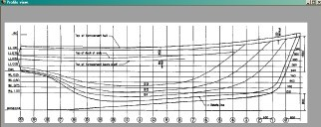

  - Afficher.
Une fois que vous avez assigné une image par exemple la vue de profil, elle sera visible dans toutes les vues, montrant la vue de profil sur le modèle. En changeant la propriété affichage, vous pouvez masquer l'image dans la vue en question.
  - Effacer.
La commande effacer enlève l'image non seulement de la vue courante mais également de toutes les vues. Elle est entièrement enlevée du modèle de FREE!ship.
  - Importer.
Le fonction importer un fond d'image FREE!ship lit seulement des images bmp et jpg. Pour un bon fonctionnement, assurez-vous que les images ne soient pas trop grandes. Après avoir importé une image vous devez placer l'origine au bon endroit. Vous devez également utiliser une échelle compatible avec la taille de votre modèle.
  - Enregistrer.
Exporte le fond d'image vers un dossier.
  - Origine.
Si vous employez cette option un curseur spécial apparaît. Lorsque vous cliquez sur un point dans la vue active l'image est déplacée à l'origine de la vue en question. Elle pas doit nécessairement être un point dans le fond d'image réel, elle peut également être située en dehors de l'image.

  - Déterminer l'échelle.
Assurez-vous d'avoir déterminé l'échelle d'une image importée avant d'ouvrir une autre image. FREE!ship assigne la même échelle de l'image précédemment importée la nouvelle. C'est particulièrement utile si vous avez plusieurs images importées du même plan de lignes. Lorsque l'utilisateur utilise cette option il doit cliquer sur un point de l'image à l'emplacement connu. Le programme utilise la même échelle pour la direction horizontale et verticale.

  - Transparence de la couleur.
Souvent les fonds d'image sont en noir et blanc. Avoir un secteur blanc énorme dans votre vue peut parfois distraie. Si vous mettez le blanc en couleur transparente le programme n'affiche pas les secteurs blancs. Ainsi seules les lignes
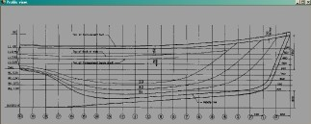

noires sont affichées sur votre écran. Vous pouvez choisir la couleur transparente en cliquant sur le fond de l'image et choisir la couleur à cacher. Si vous cliquez sur un point qui se trouve en dehors du secteur transparent, le fond d'image est réactivé.
  - Tolérance.
Parfois les images qui semblent en noir et le blanc sont composées de nombreuses couleurs. C'est en particulier le cas lorsque l'image a
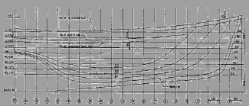

perdu en qualité lors de la compression, comme pour les images jpg. Quand le blanc est choisi en couleur transparente, beaucoup de Pixels restent "presque blancs". En augmentant la tolérance, ces Pixel peuvent être éliminés par le programme.
  - Mélanger
Si même après toutes modifications le fond d'image est trop dominant, il peut être mélangé avec la couleur de la vue. Ainsi, il se dissout dans le fond et la géométrie de votre modèle FREE!ship est clairement apparent.

17 support de Langage.
Les traductions courantes sont les suivantes:
    - Anglais
    - Hollandais
    - Allemand
    - Français
    - Espagnol
    - Finlandais
Comme FREE!ship est encore en développement (de nouvelles versions vont être ajoutées) et que les traductions sont crées et mises à jour par les utilisateurs de FREE!ship, il est possible que les fichiers de traduction ne soient pas complètement synchronisés avec le fichier .ini le plus récent.
Après chaque version officielle le fichier de traduction doit être mis à jour. Elles pourront alors être insérées dans la version de FREE!ship suivante.
- Support de langage.
  - Créer des traductions.
Toutes les coordonnées des textes affichés sont placées dans un simple dossier .ini. Le dossier original s'appelle English.ini et peut être trouvé dans le sous-répertoire languages. Il contient un simple fichier texte qui contient les informations de formes . Chaque forme possède la section qui commence par le nom de la forme entre deux crochets, par exemple : [ TMainform ].
Chaque ligne suivante a la syntaxe suivante : TMainForm.LoadFile.Hint=Open un nouveau dossier. Cette ligne peut être coupée en deux parties :
la partie à gauche du signe = indique au programme l'emplacement du texte. Dans ce cas-ci , un conseil apparaît quand la souris passe au-dessus du bouton de la barre d'outils utilisé pour ouvrir un dossier. La partie à droite du signe = est le texte réel .En modifiant le dossier s'assurer que le signe = n'est pas enlevé.
Vous pouvez traduire le dossier avec un éditeur de texte ASCII tel que notepad ou utiliser l'outil spécial qui peut être téléchargé du à la page d'accueil de FREE!ship .Si vous décidez de faire une traduction, assurez-vous de donner au dossier le nom de la langue que vous traduisez, comme c'est le texte qui est montré dans la liste des langues disponibles dans la boite de dialogue préférences .De nouveaux dossiers de langue peuvent être envoyés à info@freeship.org et ainsi être inclus dans la prochaine mise à jour de FREE!ship.

GNU General Public License.
The GNU General Public License (GPL) Version 2, June 1991
Copyright (C) 1989, 1991 Free Software Foundation, Inc. 59 Temple Place, Suite 330, Boston, MA 02111-1307 USA
Everyone is permitted to copy and distribute verbatim copies of this license document, but changing it is not allowed.

Préambule

Les licences de la plupart des logiciels sont conçues pour vous enlever toute liberté de les partager et de les modifier.
A contrario, la Licence Publique Générale est destinée à garantir votre liberté de partager et de modifier les logiciels libres, et à assurer que ces logiciels soient libres pour tous leurs utilisateurs.
La présente Licence Publique Générale s'applique à la plupart des logiciels de la Free Software Foundation, ainsi qu'à tout autre programme pour lequel ses auteurs s'engagent à l'utiliser.
(Certains autres logiciels de la Free Software Foundation sont couverts par la GNU Lesser General Public License à la place.)
Vous pouvez aussi l'appliquer aux programmes qui sont les votres.
Quand nous parlons de logiciels libres, nous parlons de liberté, non de prix.
Nos licences publiques générales sont conçues pour vous donner l'assurance d'être libres de distribuer des copies des logiciels libres (et de facturer ce service, si vous le souhaitez), de recevoir le code source ou de pouvoir l'obtenir si vous le souhaitez, de pouvoir modifier les logiciels ou en utiliser des éléments dans de nouveaux programmes libres et de savoir que vous pouvez le faire.
Pour protéger vos droits, il nous est nécessaire d'imposer des limitations qui interdisent à quiconque de vous refuser ces droits ou de vous demander d'y renoncer.
Certaines responsabilités vous incombent en raison de ces limitations si vous distribuez des copies de ces logiciels, ou si vous les modifiez.
Par exemple, si vous distribuez des copies d'un tel programme, à titre gratuit ou contre une rémunération, vous devez accorder aux destinataires tous les droits dont vous disposez.
Vous devez vous assurer qu'eux aussi reçoivent ou puissent disposer du code source.
Et vous devez leur montrer les présentes conditions afin qu'ils aient connaissance de leurs droits.
Nous protégeons vos droits en deux étapes : (1) nous sommes titulaires des droits d'auteur du logiciel, et (2) nous vous delivrons cette licence, qui vous donne l'autorisation légale de copier, distribuer et/ou modifier le logiciel.
En outre, pour la protection de chaque auteur ainsi que la nôtre, nous voulons nous assurer que chacun comprenne que ce logiciel libre ne fait l'objet d'aucune garantie.
Si le logiciel est modifié par quelqu'un d'autre puis transmis à des tiers, nous voulons que les destinataires soient mis au courant que ce qu'ils ont reçu n'est pas le logiciel d'origine, de sorte que tout problème introduit par d'autres ne puisse entacher la réputation de l'auteur originel.
En définitive, un programme libre restera à la merci des brevets de logiciels.
Nous souhaitons éviter le risque que les redistributeurs d'un programme libre fassent des demandes individuelles de licence de brevet, ceci ayant pour effet de rendre le programme propriétaire.
Pour éviter cela, nous établissons clairement que toute licence de brevet doit être concédée de façon a ce que l'usage en soit libre pour tous ou bien qu'aucune licence ne soit concédée.
Les termes exacts et les conditions de copie, distribution et modification sont les suivants:

Conditions de copie, distribution et modification de la Licence Publique Générale GNU.
- La présente Licence s'applique à tout programme ou tout autre ouvrage contenant un avis, apposé par le titulaire des droits d'auteur, stipulant qu'il peut être distribué au titre des conditions de la présente Licence Publique Générale.
Ci-après, le "Programme" désigne l'un quelconque de ces programmes ou ouvrages, et un "ouvrage fondé sur le Programme" désigne soit le Programme, soit un ouvrage qui en dérive au titre des lois sur le droit d'auteur: en d'autres termes, un ouvrage contenant le Programme ou une partie de ce dernier, soit à l'identique, soit avec des modifications et/ou traduit dans un autre langage.
(Ci-après, le terme "modification" implique, sans s'y réduire, le terme traduction) Chaque concessionaire sera désigné par "vous".
Les activités autres que la copie, la distribution et la modification ne sont pas couvertes par la présente Licence ; elles sont hors de son champ d'application.
L'opération consistant à exécuter le Programme n'est soumise à aucune limitation et les sorties du programme ne sont couvertes que si leur contenu constitue un ouvrage fondé sur le Programme (indépendamment du fait qu'il ait été réalisé par l'exécution du Programme).
La validité de ce qui précède dépend de ce que fait le Programme.
- Vous pouvez copier et distribuer des copies à l'identique du code source du Programme tel que vous l'avez reçu, sur n'importe quel support, du moment que vous apposiez sur chaque copie, de manière ad hoc et parfaitement visible, l'avis de droit d'auteur adéquat et une exonération de garantie ; que vous gardiez intacts tous les avis faisant référence à la présente Licence et à l'absence de toute garantie ; et que vous fournissiez à tout destinataire du Programme autre que vous même un exemplaire de la présente Licence en même temps que le Programme.
Vous pouvez faire payer l'acte physique de transmission d'une copie, et vous pouvez, à votre discrétion, proposer une garantie contre rémunération.
- Vous pouvez modifier votre copie ou des copies du Programme ou n'importe quelle partie de celui-ci, créant ainsi un ouvrage fondé sur le Programme, et copier et distribuer de telles modifications ou ouvrage selon les termes de l'Article 1 ci-dessus, à condition de vous conformer également à chacune des obligations suivantes:
  - Vous devez munir les fichiers modifiés d'avis bien visibles stipulant que vous avez modifié ces fichiers, ainsi que la date de chaque modification;
  - Vous devez prendre les dispositions nécessaires pour que tout ouvrage que vous distribuez ou publiez, et qui, en totalité ou en partie, contient ou est fondé sur le Programme - ou une partie quelconque de ce dernier - soit concédé comme un tout, à titre gratuit, à n'importe quel tiers, au titre des conditions de la présente Licence.
  - Si le programme modifié lit habituellement des instructions de façon interactive lorsqu'on l'exécute, vous devez, quand il commence son exécution pour ladite utilisation interactive de la manière la plus usuelle, faire en sorte qu'il imprime ou affiche une annonce comprenant un avis de droit d'auteur ad hoc, et un avis stipulant qu'il n'y a pas de garantie (ou bien indiquant que c'est vous qui fournissez la garantie), et que les utilisateurs peuvent redistribuer le programme en respectant les présentes obligations, et expliquant à l'utilisateur comment voir une copie de la présente Licence.
(Exception : si le Programme est lui-même interactif mais n'imprime pas habituellement une telle annonce, votre ouvrage fondé sur le Programme n'est pas obligé d'imprimer une annonce).
Ces obligations s'appliquent à l'ouvrage modifié pris comme un tout.
Si des éléments identifiables de cet ouvrage ne sont pas fondées sur le Programme et peuvent raisonnablement être considérées comme des ouvrages indépendants distincts en eux mêmes, alors la présente Licence et ses conditions ne s'appliquent pas à ces éléments lorsque vous les distribuez en tant qu'ouvrages distincts.
Mais lorsque vous distribuez ces mêmes éléments comme partie d'un tout, lequel constitue un ouvrage fondé sur le Programme, la distribution de ce tout doit être soumise aux conditions de la présente Licence, et les autorisations qu'elle octroie aux autres concessionaires s'étendent à l'ensemble de l'ouvrage et par conséquent à chaque et toute partie indifférement de qui l'a écrite.
Par conséquent, l'objet du présent article n'est pas de revendiquer des droits ou de contester vos droits sur un ouvrage entièrement écrit par vous; son objet est plutôt d'exercer le droit de contrôler la distribution d'ouvrages dérivés ou d'ouvrages collectifs fondés sur le Programme.
De plus, la simple proximité du Programme avec un autre ouvrage qui n'est pas fondé sur le Programme (ou un ouvrage fondé sur le Programme) sur une partition d'un espace de stockage ou un support de distribution ne place pas cet autre ouvrage dans le champ d'application de la présente Licence.
- Vous pouvez copier et distribuer le Programme (ou un ouvrage fondé sur lui, selon l'Article 2) sous forme de code objet ou d'exécutable, selon les termes des Articles 1 et 2 ci-dessus, à condition que vous accomplissiez l'un des points suivants :
  - L'accompagner de l'intégralité du code source correspondant, sous une forme lisible par un ordinateur, lequel doit être distribué au titre des termes des Articles 1 et 2 ci-dessus, sur un support habituellement utilisé pour l'échange de logiciels; ou,
  - L'accompagner d'une proposition écrite, valable pendant au moins trois ans, de fournir à tout tiers, à un tarif qui ne soit pas supérieur à ce que vous coûte l'acte physique de réaliser une distribution source, une copie intégrale du code source correspondant sous une forme lisible par un ordinateur, qui sera distribuée au titre des termes des Articles 1 et 2 ci-dessus, sur un support habituellement utilisé pour l'échange de logiciels; ou,
  - L'accompagner des informations reçues par vous concernant la proposition de distribution du code source correspondant. (Cette solution n'est autorisée que dans le cas d'une distribution non-commerciale et seulement si vous avez reçu le programme sous forme de code objet ou d'éxécutable accompagné d'une telle proposition - en conformité avec le sous-Article b ci-dessus.)
Le code source d'un ouvrage désigne la forme favorite pour travailler à des modifications de cet ouvrage. Pour un ouvrage exécutable, le code source intégral désigne la totalité du code source de la totalité des modules qu'il contient, ainsi que les éventuels fichiers de définition des interfaces qui y sont associés, ainsi que les scripts utilisés pour contrôler la compilation et l'installation de l'exécutable. Cependant, par exception spéciale, le code source distribué n'est pas censé inclure quoi que ce soit de normalement distribué (que ce soit sous forme source ou binaire) avec les composants principaux (compilateur, noyau, et autre) du système d'exploitation sur lequel l'exécutable tourne, à moins que ce composant lui-même n'accompagne l'exécutable.
Si distribuer un exécutable ou un code objet consiste à offrir un accès permettant leur copie depuis un endroit particulier, alors l'offre d'un accès équivalent pour copier le code source depuis le même endroit compte comme une distribution du code source - même si les tiers ne sont pas contraints de copier le source en même temps que le code objet.
- Vous ne pouvez copier, modifier, concéder en sous-licence, ou distribuer le Programme, sauf tel qu'expressément prévu par la présente Licence. Toute tentative de copier, modifier, concéder en sous-licence, ou distribuer le Programme d'une autre manière est réputée non valable, et met immédiatement fin à vos droits au titre de la présente Licence. Toutefois, les tiers ayant reçu de vous des copies, ou des droits, au titre de la présente Licence ne verront pas leurs autorisations résiliées aussi longtemps que ledits tiers se conforment pleinement à elle.
- Vous n'êtes pas obligé d'accepter la présente Licence étant donné que vous ne l'avez pas signée. Cependant, rien d'autre ne vous accorde l'autorisation de modifier ou distribuer le Programme ou les ouvrages fondés sur lui. Ces actions sont interdites par la loi si vous n'acceptez pas la présente Licence. En conséquence, en modifiant ou distribuant le Programme (ou un ouvrage quelconque fondé sur le Programme), vous signifiez votre acceptation de la présente Licence en le faisant, et de toutes ses conditions concernant la copie, la distribution ou la modification du Programme ou d'ouvrages fondés sur lui.
- Chaque fois que vous redistribuez le Programme (ou n'importe quel ouvrage fondé sur le Programme), une licence est automatiquement concédée au destinataire par le concédant originel de la licence, l'autorisant à copier, distribuer ou modifier le Programme, sous réserve des présentes conditions. Vous ne pouvez imposer une quelconque limitation supplémentaire à l'exercice des droits octroyés au titre des présentes par le destinataire. Vous n'avez pas la responsabilité d'imposer le respect de la présente Licence à des tiers.
- Si, conséquement à une décision de justice ou l'allégation d'une transgression de brevet ou pour toute autre raison (non limitée à un probleme de brevet), des obligations vous sont imposées (que ce soit par jugement, conciliation ou autre) qui contredisent les conditions de la présente Licence, elles ne vous excusent pas des conditions de la présente Licence. Si vous ne pouvez distribuer de manière à satisfaire simultanément vos obligations au titre de la présente Licence et toute autre obligation pertinente, alors il en découle que vous ne pouvez pas du tout distribuer le Programme. Par exemple, si une licence de brevet ne permettait pas une redistribution sans redevance du Programme par tous ceux qui reçoivent une copie directement ou indirectement par votre intermédiaire, alors la seule façon pour vous de satisfaire à la fois à la licence du brevet et à la présente Licence serait de vous abstenir totalement de toute distribution du Programme.
Si une partie quelconque de cet article est tenue pour nulle ou inopposable dans une circonstance particulière quelconque, l'intention est que le reste de l'article s'applique. La totalité de la section s'appliquera dans toutes les autres circonstances.
Cet article n'a pas pour but de vous induire à transgresser un quelconque brevet ou d'autres revendications à un droit de propriété ou à contester la validité de la moindre de ces revendications
; cet article a pour seul objectif de protéger l'intégrité du système de distribution du logiciel libre, qui est mis en oeuvre par la pratique des licenses publiques. De nombreuses personnes ont fait de généreuses contributions au large spectre de logiciels distribués par ce système en se fiant à l'application cohérente de ce système ; il appartient à chaque auteur/donateur de décider si il ou elle veut distribuer du logiciel par l'intermédiaire d'un quelconque autre système et un concessionaire ne peut imposer ce choix.
Cet article a pour but de rendre totalement limpide ce que l'on pense être une conséquence du reste de la présente Licence.
- Si la distribution et/ou l'utilisation du Programme est limitée dans certains pays que ce soit par des brevets ou par des interfaces soumises au droit d'auteur, le titulaire originel des droits d'auteur qui décide de couvrir le Programme par la présente Licence peut ajouter une limitation géographique de distribution explicite qui exclue ces pays afin que la distribution soit permise seulement dans ou entre les pays qui ne sont pas ainsi exclus. Dans ce cas, la présente Licence incorpore la limitation comme si elle était écrite dans le corps de la présente Licence.
- La Free Software Foundation peut, de temps à autre, publier des versions révisées et/ou nouvelles de la Licence Publique Générale. De telles nouvelles versions seront similaires à la présente version dans l'esprit mais pourront différer dans le détail pour prendre en compte de nouvelles problématiques ou inquiétudes.
Chaque version possède un numéro de version la distinguant. Si le Programme précise le numéro de version de la présente Licence qui s'y applique et "une version ultérieure quelconque", vous avez le choix de suivre les conditions de la présente version ou de toute autre version ultérieure publiée par la Free Software Foundation. Si le Programme ne spécifie aucun numéro de version de la présente Licence, vous pouvez choisir une version quelconque publiée par la Free Software Foundation à quelque moment que ce soit.
- Si vous souhaitez incorporer des parties du Programme dans d'autres programmes libres dont les conditions de distribution sont différentes, écrivez à l'auteur pour lui en demander l'autorisation. Pour les logiciels dont la Free Software Foundation est titulaire des droits d'auteur, écrivez à la Free Software Foundation ; nous faisons parfois des exceptions dans ce sens. Notre décision sera guidée par le double objectif de préserver le statut libre de tous les dérivés de nos logiciels libres et de promouvoir le partage et la réutilisation des logiciels en général.

ABSENCE DE GARANTIE
- COMME LA LICENCE DU PROGRAMME EST CONCEDEE A TITRE GRATUIT, AUCUNE GARANTIE NE S'APPLIQUE AU PROGRAMME, DANS LES LIMITES AUTORISEES PAR LA LOI APPLICABLE. SAUF MENTION CONTRAIRE ECRITE, LES TITULAIRES DU DROIT D'AUTEUR ET/OU LES AUTRES PARTIES FOURNISSENT LE PROGRAMME "EN L'ETAT", SANS AUCUNE GARANTIE DE QUELQUE NATURE QUE CE SOIT, EXPRESSE OU IMPLICITE, Y COMPRIS, MAIS SANS Y ETRE LIMITE, LES GARANTIES IMPLICITES DE COMMERCIABILITE ET DE LA CONFORMITE A UNE UTILISATION PARTICULIERE. VOUS ASSUMEZ LA TOTALITE DES RISQUES LIES A LA QUALITE ET AUX PERFORMANCES DU PROGRAMME. SI LE PROGRAMME SE REVELAIT DEFECTUEUX, LE COUT DE L'ENTRETIEN, DES REPARATIONS OU DES CORRECTIONS NECESSAIRES VOUS INCOMBENT INTEGRALEMENT.
- EN AUCUN CAS, SAUF LORSQUE LA LOI APPLICABLE OU UNE CONVENTION ECRITE L'EXIGE, UN TITULAIRE DE DROIT D'AUTEUR QUEL QU'IL SOIT, OU TOUTE PARTIE QUI POURRAIT MODIFIER ET/OU REDISTRIBUER LE PROGRAMME COMME PERMIS CI-DESSUS, NE POURRAIT ETRE TENU POUR RESPONSABLE A VOTRE EGARD DES DOMMAGES, INCLUANT LES DOMMAGES GENERIQUES, SPECIFIQUES, SECONDAIRES OU CONSECUTIFS, RESULTANT DE L'UTILISATION OU DE L'INCAPACITE D'UTILISER LE PROGRAMME (Y COMPRIS, MAIS SANS Y ETRE LIMITE, LA PERTE DE DONNEES, OU LE FAIT QUE DES DONNEES SOIENT RENDUES IMPRECISES, OU LES PERTES EPROUVEES PAR VOUS OU PAR DES TIERS, OU LE FAIT QUE LE PROGRAMME ECHOUE A INTEROPERER AVEC UN AUTRE PROGRAMME QUEL QU'IL SOIT) MEME SI LE DIT TITULAIRE DU DROIT D'AUTEUR OU LE PARTIE CONCERNEE A ETE AVERTI DE L'EVENTUALITE DE TELS DOMMAGES.

